目录

卫星测试数据预处理与一致性比对平台

详细设计文档（V1.4）

1. 文档说明

1.1 编写目的
本文档基于《概要设计文档_卫星测试数据预处理与一致性比对平台_V2.0.md》（当前内容版本 V2.7）编写，面向研发、测试、运维与集成实施人员，进一步细化系统模块、页面、接口、数据表、类结构、核心流程与异常处理规则。

本文档目标是：开发人员拿到本文档后，可以直接拆分后端 API、前端页面、任务 Worker、数据表与集成适配器的开发任务。

1.2 设计边界
本文档覆盖一期建设范围：
- 资产配置中心；
- 筛选模板、算法模板、报告模板三类模板的独立管理；
- 任务调度、预处理、算法执行、一致性比对、报告生成；
- 操作留痕、开放 API、Webhook 回调；
- ClickHouse / PostgreSQL / MinIO / MongoDB 动态连接的详细设计。

本文档不覆盖：
- 外部海量数据接口服务本身的实现；
- 外部卫星资产服务本身的实现；
- 外部 ML 平台的训练服务实现；
- 生产环境具体机器规格与采购清单。

1.3 关键术语
术语 | 说明
tasook_no | 型号代号
satellite_no | 卫星代号
数据来源 | tasook_no + satellite_no，唯一确定一颗卫星
test_batch_id | 测试时间段或测试批次标识，不用于唯一确定卫星
run_id | 平台任务运行实例唯一标识
job_id | 对外异步任务标识，可与 run_id 一一映射
高品质明细 | 经筛选、质量标记后的参数时序点，存储在 ClickHouse
操作留痕 | 对关键用户操作、系统操作、Webhook 投递等行为的完整记录

2. 总体详细架构

2.1 系统运行视图
图 1
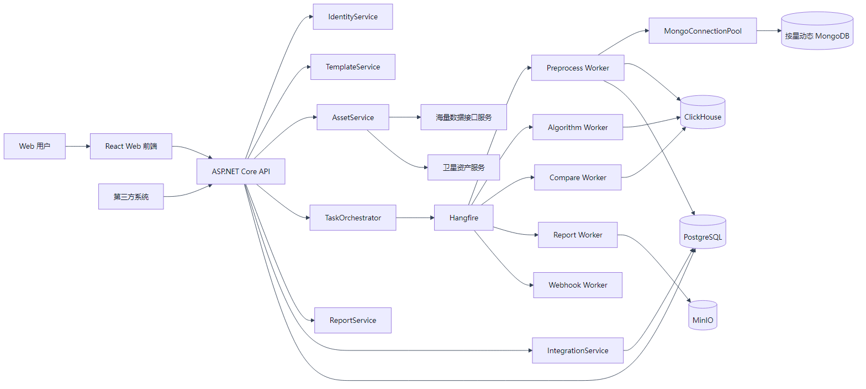

2.2 后端工程建议结构
SatelliteData.Platform
├── src
│ ├── SatelliteData.Api
│ │ ├── Controllers
│ │ ├── Filters
│ │ ├── Middlewares
│ │ └── Program.cs
│ ├── SatelliteData.Application
│ │ ├── Assets
│ │ ├── Templates
│ │ ├── Tasks
│ │ ├── Preprocess
│ │ ├── Algorithms
│ │ ├── Compare
│ │ ├── Reports
│ │ ├── Identity
│ │ ├── TraceLogs
│ │ └── Integration
│ ├── SatelliteData.Domain
│ │ ├── Common
│ │ ├── Assets
│ │ ├── Templates
│ │ ├── Tasks
│ │ ├── Quality
│ │ ├── Algorithms
│ │ └── Compare
│ ├── SatelliteData.Infrastructure
│ │ ├── PostgreSql
│ │ ├── ClickHouse
│ │ ├── Mongo
│ │ ├── Minio
│ │ ├── Hangfire
│ │ ├── HttpClients
│ │ └── Security
│ └── SatelliteData.Workers
│ ├── PreprocessJobs
│ ├── AlgorithmJobs
│ ├── CompareJobs
│ ├── ReportJobs
│ └── WebhookJobs
└── tests
├── SatelliteData.UnitTests
├── SatelliteData.IntegrationTests
└── SatelliteData.E2ETests

2.3 统一技术约定
类型 | 约定
API 风格 | REST + JSON
后端返回 | 统一 ApiResponse<T>，失败返回标准错误码
时间 | 后端统一 UTC 存储，前端按用户时区显示
主键 | 业务表使用 uuid 或雪花 ID，时序明细使用业务联合主键
配置 | 环境变量 + PostgreSQL 配置表，敏感值只存密钥引用
日志 | 结构化日志，包含 trace_id、run_id、user_id
幂等 | 任务类 API 必须支持幂等键
大批量写入 | ClickHouse 必须批量写入，禁止单条循环 Insert

3. 横切能力详细设计

3.1 统一响应模型
public sealed class ApiResponse<T>
{
public bool Success { get; init; }
public string Code { get; init; } = "OK";
public string Message { get; init; } = "";
public T? Data { get; init; }
public string TraceId { get; init; } = "";
}

3.2 错误码规范
错误码 | HTTP | 说明
AUTH_001 | 401 | 未登录或 Token 无效
AUTH_002 | 403 | 无权限访问
TPL_001 | 400 | 模板配置不合法
TPL_002 | 409 | 已发布模板不可直接修改
ASSET_001 | 502 | 海量数据接口不可用
ASSET_002 | 502 | 卫星资产服务不可用
TASK_001 | 409 | 幂等任务已存在
TASK_002 | 408 | 任务超时
PRE_001 | 422 | 筛选后无有效数据
ALG_001 | 400 | 算法 DAG 校验失败
CMP_001 | 422 | 基线缺失
RPT_001 | 500 | 报告渲染失败

3.3 统一操作留痕
所有写操作通过 Action Filter 或 MediatR Pipeline 统一写入 audit_log。

图 2
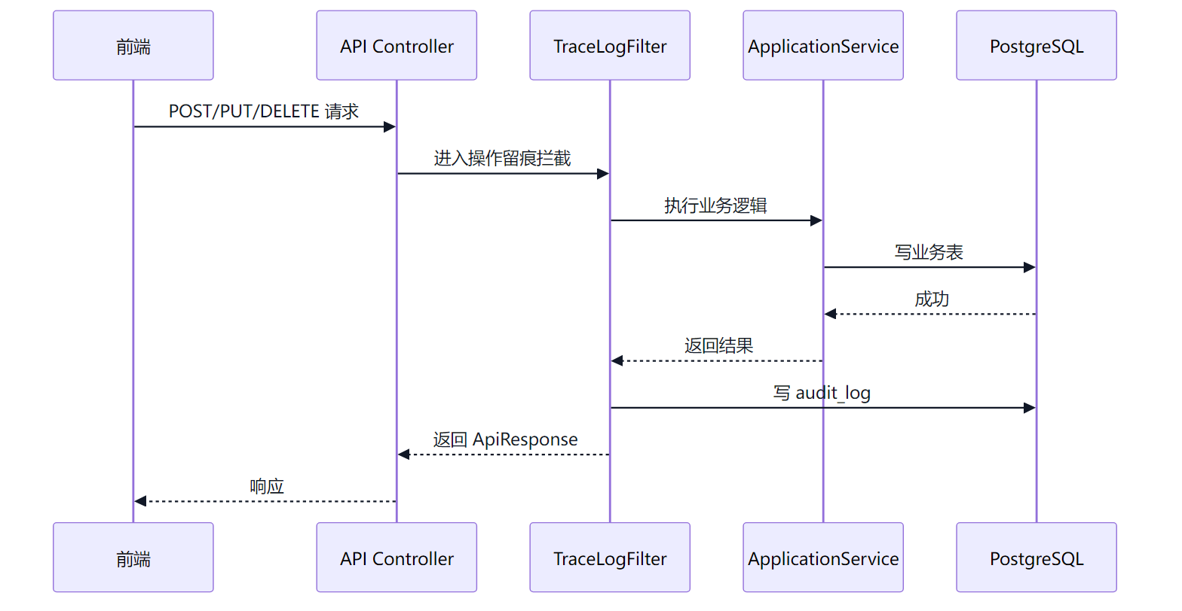

3.4 幂等键生成规则
任务幂等键由任务类型、模板版本、数据来源、测试时间段、时间窗共同决定。

idempotency_key = SHA256(
job_type + ":" +
filter_template_id + ":" + filter_template_version + ":" +
algorithm_template_id + ":" + algorithm_template_version + ":" +
report_template_id + ":" + report_template_version + ":" +
tasook_no + ":" + satellite_no + ":" +
test_batch_id + ":" +
window_start + ":" + window_end
)

4. 数据库详细设计

4.1 PostgreSQL 表设计

4.1.1 外部与内部数据源配置表 data_source_config
create table data_source_config (
source_id uuid primary key, -- 数据源配置唯一标识
source_type varchar(32) not null, -- 数据源类型：海量接口、卫星资产接口、ClickHouse、MinIO、PG 元库等
source_name varchar(128) not null, -- 数据源显示名称
endpoint_url text not null, -- 服务地址或连接入口地址
auth_type varchar(32) not null default 'NONE', -- 鉴权方式：NONE、API_KEY、BASIC、OAUTH2 等
auth_secret_ref varchar(256), -- 鉴权密钥引用，存密钥管理系统路径，不存明文
timeout_ms int not null default 10000, -- 调用超时时间，单位毫秒
enabled boolean not null default true, -- 是否启用该配置
env varchar(32) not null default 'PROD', -- 环境标识：DEV、SIT、UAT、PROD
created_at timestamptz not null default now(), -- 创建时间
updated_at timestamptz not null default now(), -- 最近更新时间
constraint ck_source_type check (
source_type in ('MASS_DATA_API', 'SATELLITE_ASSET_API', 'CLICKHOUSE', 'MINIO', 'PG_META')
)
);

4.1.2 卫星缓存表 satellite_cache
create table satellite_cache (
tasook_no varchar(64) not null, -- 型号代号
satellite_no varchar(64) not null, -- 卫星代号
satellite_name varchar(256) not null, -- 卫星名称
satellite_type varchar(128), -- 卫星类型或型号描述
mongo_uri text, -- 该卫星对应的 MongoDB 连接地址
mongo_db_name varchar(256), -- 该卫星对应的 MongoDB 数据库名
mongo_auth_ref varchar(256), -- MongoDB 鉴权密钥引用
source_version varchar(128), -- 外部来源版本号，用于判断缓存是否过期
last_synced_at timestamptz not null, -- 最近一次同步时间
raw_json jsonb not null, -- 外部接口原始响应，便于排查与字段扩展
primary key (tasook_no, satellite_no)
);

4.1.3 参数缓存表 param_cache
create table param_cache (
tasook_no varchar(64) not null, -- 型号代号
satellite_no varchar(64) not null, -- 卫星代号
param_id varchar(128) not null, -- 参数物理 ID
param_name varchar(256) not null, -- 参数名称
unit varchar(64), -- 参数单位
value_type varchar(32), -- 参数值类型，如 DOUBLE、INT、STRING
value_min double precision, -- 参数理论或配置最小值
value_max double precision, -- 参数理论或配置最大值
source_version varchar(128), -- 外部来源版本号
last_synced_at timestamptz not null, -- 最近一次同步时间
raw_json jsonb not null, -- 外部接口原始参数定义
primary key (tasook_no, satellite_no, param_id)
);

4.1.4 测试时间段缓存表 test_batch_cache
create table test_batch_cache (
tasook_no varchar(64) not null, -- 型号代号
satellite_no varchar(64) not null, -- 卫星代号
test_batch_id varchar(128) not null, -- 测试时间段或测试批次标识
scenario varchar(256), -- 测试场景名称，如热真空试验
start_ts timestamptz not null, -- 测试时间段开始时间
end_ts timestamptz not null, -- 测试时间段结束时间
source_version varchar(128), -- 外部来源版本号
last_synced_at timestamptz not null, -- 最近一次同步时间
raw_json jsonb not null, -- 外部接口原始测试时间段配置
primary key (tasook_no, satellite_no, test_batch_id)
);

4.1.5 筛选模板表 filter_template
create table filter_template (
template_id uuid not null, -- 筛选模板 ID，同一模板多版本共用
version int not null, -- 模板版本号
template_name varchar(256) not null, -- 模板名称
status varchar(32) not null, -- 模板状态：Draft、Published、Grayscale、Archived 等
gray_scope jsonb, -- 灰度发布范围配置
config_json jsonb not null, -- 筛选规则配置 JSON
description text, -- 模板说明
created_by uuid not null, -- 创建人用户 ID
created_at timestamptz not null default now(), -- 创建时间
updated_by uuid, -- 最近更新人用户 ID
updated_at timestamptz not null default now(), -- 最近更新时间
published_at timestamptz, -- 发布时间
primary key (template_id, version)
);

4.1.6 算法模板表 algorithm_template
create table algorithm_template (
template_id uuid not null, -- 算法模板 ID，同一模板多版本共用
version int not null, -- 模板版本号
template_name varchar(256) not null, -- 模板名称
status varchar(32) not null, -- 模板状态
gray_scope jsonb, -- 灰度发布范围配置
react_flow_json jsonb not null, -- React Flow 画布节点与连线定义
config_json jsonb not null, -- 算法执行全局配置
node_count int not null default 0, -- DAG 节点数量，便于列表展示和校验
description text, -- 模板说明
created_by uuid not null, -- 创建人用户 ID
created_at timestamptz not null default now(), -- 创建时间
updated_by uuid, -- 最近更新人用户 ID
updated_at timestamptz not null default now(), -- 最近更新时间
published_at timestamptz, -- 发布时间
primary key (template_id, version)
);

4.1.7 报告模板表 report_template
create table report_template (
template_id uuid not null, -- 报告模板 ID，同一模板多版本共用
version int not null, -- 模板版本号
template_name varchar(256) not null, -- 模板名称
status varchar(32) not null, -- 模板状态
gray_scope jsonb, -- 灰度发布范围配置
object_id uuid not null, -- Word 模板文件在 object_index 中的 ID
placeholder_schema jsonb not null, -- 占位符 Schema 定义
config_json jsonb not null, -- 报告模板配置 JSON
description text, -- 模板说明
created_by uuid not null, -- 创建人用户 ID
created_at timestamptz not null default now(), -- 创建时间
updated_by uuid, -- 最近更新人用户 ID
updated_at timestamptz not null default now(), -- 最近更新时间
published_at timestamptz, -- 发布时间
primary key (template_id, version)
);

4.1.8 任务运行表 task_run
create table task_run (
run_id uuid primary key, -- 平台内部任务运行实例 ID
parent_run_id uuid, -- 父任务 ID，用于全链路任务关联子任务
job_id varchar(128) unique, -- 对外暴露的任务 ID
job_type varchar(32) not null, -- 任务类型：PREPROCESS、ALGORITHM、COMPARE、REPORT、PIPELINE
trigger_type varchar(32) not null, -- 触发方式：MANUAL、SCHEDULE、BACKFILL、OPENAPI
status varchar(32) not null, -- 任务状态：Queued、Running、Succeeded、Failed、Timeout、Cancelled
idempotency_key varchar(128) not null, -- 幂等键，防止重复创建相同任务
tasook_no varchar(64) not null, -- 型号代号
satellite_no varchar(64) not null, -- 卫星代号
test_batch_id varchar(128), -- 测试时间段或测试批次标识
window_start timestamptz, -- 本次任务处理时间窗开始时间
window_end timestamptz, -- 本次任务处理时间窗结束时间
filter_template_id uuid, -- 命中的筛选模板 ID 快照
filter_template_version int, -- 命中的筛选模板版本快照
algorithm_template_id uuid, -- 命中的算法模板 ID 快照
algorithm_template_version int, -- 命中的算法模板版本快照
report_template_id uuid, -- 命中的报告模板 ID 快照
report_template_version int, -- 命中的报告模板版本快照
progress_percent numeric(5,2) not null default 0, -- 任务进度百分比
current_step varchar(128), -- 当前执行步骤
start_time timestamptz, -- 任务开始时间
end_time timestamptz, -- 任务结束时间
timeout_flag boolean not null default false, -- 是否因超时终止
error_code varchar(64), -- 失败错误码
error_msg text, -- 失败错误描述
created_by uuid, -- 创建人用户 ID
created_at timestamptz not null default now(), -- 创建时间
unique (idempotency_key)
);

4.1.9 时间窗元数据表 hq_param_metadata
create table hq_param_metadata (
metadata_id uuid primary key, -- 时间窗元数据 ID
run_id uuid not null, -- 产生该元数据的任务运行实例 ID
tasook_no varchar(64) not null, -- 型号代号
satellite_no varchar(64) not null, -- 卫星代号
test_batch_id varchar(128) not null, -- 测试时间段或测试批次标识
param_id varchar(128) not null, -- 参数物理 ID
window_start timestamptz not null, -- 元数据适用时间窗开始时间
window_end timestamptz not null, -- 元数据适用时间窗结束时间
filter_template_id uuid not null, -- 使用的筛选模板 ID
filter_template_version int not null, -- 使用的筛选模板版本
outlier_method varchar(64), -- 离群判定方法
outlier_reason_pattern text, -- 离群原因描述或模板化原因
created_at timestamptz not null default now() -- 创建时间
);

4.1.10 文件索引表 object_index
create table object_index (
object_id uuid primary key, -- 对象文件索引 ID
bucket varchar(128) not null, -- MinIO bucket 名称
object_key text not null, -- 对象存储路径
object_version varchar(128), -- 对象存储版本号
checksum varchar(128), -- 文件校验值
content_type varchar(128), -- MIME 类型
file_size bigint, -- 文件大小，单位字节
ref_run_id uuid, -- 关联任务运行实例 ID
created_by uuid, -- 上传或生成用户 ID
created_at timestamptz not null default now() -- 创建时间
);

4.1.11 用户、角色、权限与鉴权相关表
平台采用 RBAC 权限模型，基础角色为 Admin、Analyst、Readonly。业务范围控制围绕 tasook_no + satellite_no + test_batch_id 展开，其中 test_batch_id 可为空，表示授权到整颗星。

create table sys_user (
user_id uuid primary key, -- 用户 ID
username varchar(128) not null unique, -- 登录用户名
display_name varchar(128) not null, -- 用户显示名称
password_hash varchar(256) not null, -- 密码哈希值
password_salt varchar(128), -- 密码盐值
email varchar(256), -- 邮箱
mobile varchar(64), -- 手机号
status varchar(32) not null default 'ENABLED', -- 用户状态：ENABLED、DISABLED、LOCKED
last_login_at timestamptz, -- 最近登录时间
password_updated_at timestamptz, -- 最近修改密码时间
created_at timestamptz not null default now(), -- 创建时间
updated_at timestamptz not null default now(), -- 最近更新时间
constraint ck_sys_user_status check (status in ('ENABLED', 'DISABLED', 'LOCKED'))
);
create table sys_role (
role_id uuid primary key, -- 角色 ID
role_code varchar(64) not null unique, -- 角色编码，如 Admin、Analyst、Readonly
role_name varchar(128) not null, -- 角色名称
description text, -- 角色说明
built_in boolean not null default false, -- 是否系统内置角色
enabled boolean not null default true, -- 是否启用
created_at timestamptz not null default now(), -- 创建时间
updated_at timestamptz not null default now() -- 最近更新时间
);
create table sys_permission (
permission_id uuid primary key, -- 权限点 ID
permission_code varchar(128) not null unique, -- 权限编码，如 TASK_CREATE
permission_name varchar(128) not null, -- 权限名称
module_code varchar(64) not null, -- 所属模块编码
action_code varchar(64) not null, -- 操作编码，如 READ、WRITE、PUBLISH
description text, -- 权限说明
enabled boolean not null default true, -- 是否启用
created_at timestamptz not null default now() -- 创建时间
);
create table sys_user_role (
user_id uuid not null references sys_user(user_id), -- 用户 ID
role_id uuid not null references sys_role(role_id), -- 角色 ID
created_at timestamptz not null default now(), -- 授权时间
created_by uuid, -- 授权操作人用户 ID
primary key (user_id, role_id)
);
create table sys_role_permission (
role_id uuid not null references sys_role(role_id), -- 角色 ID
permission_id uuid not null references sys_permission(permission_id), -- 权限点 ID
created_at timestamptz not null default now(), -- 授权时间
created_by uuid, -- 授权操作人用户 ID
primary key (role_id, permission_id)
);
create table sys_user_scope (
scope_id uuid primary key, -- 用户数据范围 ID
user_id uuid not null references sys_user(user_id), -- 用户 ID
tasook_no varchar(64) not null, -- 型号代号
satellite_no varchar(64) not null, -- 卫星代号
test_batch_id varchar(128), -- 测试时间段；为空表示授权到整颗星
scope_level varchar(32) not null default 'SATELLITE', -- 范围级别：SATELLITE、TEST_BATCH
enabled boolean not null default true, -- 是否启用该数据范围
created_at timestamptz not null default now(), -- 创建时间
created_by uuid, -- 授权操作人用户 ID
constraint ck_user_scope_level check (scope_level in ('SATELLITE', 'TEST_BATCH'))
);
create index idx_sys_user_scope_user on sys_user_scope(user_id);
create index idx_sys_user_scope_sat on sys_user_scope(tasook_no, satellite_no);
create table sys_login_log (
login_id uuid primary key, -- 登录日志 ID
user_id uuid, -- 用户 ID；登录失败且用户不存在时可为空
username varchar(128) not null, -- 登录用户名
login_result varchar(32) not null, -- 登录结果：SUCCESS、FAILED
failure_reason text, -- 登录失败原因
ip_address varchar(64), -- 登录来源 IP
user_agent text, -- 浏览器或客户端 User-Agent
trace_id varchar(128), -- 链路追踪 ID
login_at timestamptz not null default now(), -- 登录时间
constraint ck_login_result check (login_result in ('SUCCESS', 'FAILED'))
);
create table sys_refresh_token (
token_id uuid primary key, -- 刷新令牌 ID
user_id uuid not null references sys_user(user_id), -- 用户 ID
token_hash varchar(256) not null unique, -- Refresh Token 哈希值
issued_at timestamptz not null default now(), -- 签发时间
expires_at timestamptz not null, -- 过期时间
revoked_at timestamptz, -- 吊销时间
revoke_reason text, -- 吊销原因
client_ip varchar(64), -- 签发客户端 IP
user_agent text -- 签发客户端 User-Agent
);
create index idx_refresh_token_user on sys_refresh_token(user_id);
create index idx_refresh_token_expires on sys_refresh_token(expires_at);

权限点建议按模块 + 动作编码，例如：
- ASSET_CONFIG_READ、ASSET_CONFIG_WRITE；
- FILTER_TEMPLATE_READ、FILTER_TEMPLATE_WRITE、FILTER_TEMPLATE_PUBLISH；
- ALGORITHM_TEMPLATE_READ、ALGORITHM_TEMPLATE_WRITE、ALGORITHM_TEMPLATE_PUBLISH；
- REPORT_TEMPLATE_READ、REPORT_TEMPLATE_WRITE、REPORT_TEMPLATE_PUBLISH；
- TASK_READ、TASK_CREATE、TASK_CANCEL、TASK_RERUN；
- REPORT_READ、REPORT_DOWNLOAD；
- TRACE_LOG_READ；
- INTEGRATION_CLIENT_MANAGE。

4.1.12 开放集成相关表
create table api_clients (
client_id uuid primary key, -- 第三方客户端 ID
client_name varchar(256) not null, -- 客户端名称
app_id varchar(128) not null unique, -- OAuth2 client_id / 应用 ID
app_secret_hash varchar(256) not null, -- client_secret 哈希值
grant_types jsonb not null default '["client_credentials"]'::jsonb, -- 允许的授权类型
token_ttl_seconds int not null default 7200, -- Access Token 有效期，单位秒
enabled boolean not null default true, -- 是否启用客户端
ip_allowlist jsonb, -- IP 白名单配置
created_at timestamptz not null default now(), -- 创建时间
updated_at timestamptz not null default now() -- 最近更新时间
);
create table api_oauth_scope (
scope_id uuid primary key, -- OAuth2 scope ID
scope_code varchar(128) not null unique, -- scope 编码，如 job:create
scope_name varchar(128) not null, -- scope 名称
description text, -- scope 说明
enabled boolean not null default true, -- 是否启用
created_at timestamptz not null default now() -- 创建时间
);
create table api_client_oauth_scope (
client_id uuid not null references api_clients(client_id), -- 第三方客户端 ID
scope_id uuid not null references api_oauth_scope(scope_id), -- 授权的 OAuth2 scope ID
created_at timestamptz not null default now(), -- 授权时间
created_by uuid, -- 授权操作人用户 ID
primary key (client_id, scope_id)
);
create table api_oauth_token_log (
token_log_id uuid primary key, -- Token 申请日志 ID
client_id uuid not null references api_clients(client_id), -- 第三方客户端 ID
grant_type varchar(64) not null, -- 授权类型，固定为 client_credentials
requested_scope text, -- 客户端请求的 scope 列表
granted_scope text, -- 实际授予的 scope 列表
token_hash varchar(256), -- Access Token 哈希值，不保存明文 Token
issued_at timestamptz not null default now(), -- Token 签发时间
expires_at timestamptz not null, -- Token 过期时间
ip_address varchar(64), -- 申请来源 IP
user_agent text, -- 申请方 User-Agent
result varchar(32) not null, -- 申请结果：SUCCESS、FAILED
error_code varchar(64), -- 失败错误码
error_description text, -- 失败错误描述
constraint ck_oauth_token_result check (result in ('SUCCESS', 'FAILED'))
);
create index idx_api_oauth_token_client on api_oauth_token_log(client_id);
create index idx_api_oauth_token_issued on api_oauth_token_log(issued_at);
create table api_client_scope (
scope_id uuid primary key, -- 客户端数据范围 ID
client_id uuid not null references api_clients(client_id), -- 第三方客户端 ID
tasook_no varchar(64) not null, -- 型号代号
satellite_no varchar(64) not null, -- 卫星代号
test_batch_id varchar(128), -- 测试时间段；为空表示授权到整颗星
scope_level varchar(32) not null default 'SATELLITE', -- 范围级别：SATELLITE、TEST_BATCH
enabled boolean not null default true, -- 是否启用该范围
created_at timestamptz not null default now(), -- 创建时间
created_by uuid, -- 授权操作人用户 ID
constraint ck_client_scope_level check (scope_level in ('SATELLITE', 'TEST_BATCH'))
);
create index idx_api_client_scope_client on api_client_scope(client_id);
create index idx_api_client_scope_sat on api_client_scope(tasook_no, satellite_no);
create table client_callbacks (
callback_id uuid primary key, -- Webhook 回调配置 ID
client_id uuid not null references api_clients(client_id), -- 第三方客户端 ID
callback_url text not null, -- Webhook 回调地址
secret_ref varchar(256) not null, -- 回调签名密钥引用
enabled boolean not null default true, -- 是否启用该回调地址
created_at timestamptz not null default now() -- 创建时间
);
create table callback_deliveries (
delivery_id uuid primary key, -- Webhook 投递记录 ID
event_id varchar(128) not null unique, -- 事件幂等 ID
callback_id uuid not null references client_callbacks(callback_id), -- 回调配置 ID
run_id uuid, -- 关联任务运行实例 ID
event_type varchar(64) not null, -- 事件类型，如 job.succeeded
payload_json jsonb not null, -- 投递请求体 JSON
status varchar(32) not null, -- 投递状态：Pending、Succeeded、Failed
retry_count int not null default 0, -- 已重试次数
next_retry_at timestamptz, -- 下次重试时间
response_status int, -- 第三方响应 HTTP 状态码
response_body text, -- 第三方响应内容摘要
created_at timestamptz not null default now(), -- 创建时间
updated_at timestamptz not null default now() -- 最近更新时间
);

4.2 ClickHouse 表设计

4.2.1 高品质明细表 hq_param_point
create table hq_param_point
(
tasook_no LowCardinality(String), -- 型号代号
satellite_no LowCardinality(String), -- 卫星代号
test_batch_id LowCardinality(String), -- 测试时间段或测试批次标识
param_id LowCardinality(String), -- 参数物理 ID
ts DateTime64(3, 'UTC'), -- 测点时间戳，UTC 毫秒精度
raw_value Nullable(Float64), -- 原始测量值
processed_value Nullable(Float64), -- 预处理后的高品质值
is_outlier UInt8, -- 是否离群：0 否，1 是
version UInt64, -- 替换版本号，用于 ReplacingMergeTree 保留最新结果
ingested_at DateTime64(3, 'UTC') default now64(3) -- 写入 ClickHouse 时间
)
engine = ReplacingMergeTree(version)
partition by (toYYYYMM(ts), tasook_no, satellite_no)
order by (tasook_no, satellite_no, test_batch_id, param_id, ts);

4.2.2 算法结果表 algo_result
create table algo_result
(
run_id UUID, -- 算法任务运行实例 ID
node_id String, -- 算法编排 DAG 节点 ID
algorithm_code LowCardinality(String), -- 算法编码，如 FFT、DTW、DBSCAN
tasook_no LowCardinality(String), -- 型号代号
satellite_no LowCardinality(String), -- 卫星代号
test_batch_id LowCardinality(String), -- 测试时间段或测试批次标识
window_start DateTime64(3, 'UTC'), -- 计算时间窗开始时间
window_end DateTime64(3, 'UTC'), -- 计算时间窗结束时间
metric_name LowCardinality(String), -- 指标名称
metric_value Float64, -- 指标值
detail_json String, -- 指标明细 JSON
created_at DateTime64(3, 'UTC') default now64(3) -- 创建时间
)
engine = MergeTree
partition by toYYYYMM(window_start)
order by (run_id, node_id, metric_name);

4.2.3 聚类标签表 algo_cluster_labels
create table algo_cluster_labels
(
run_id UUID, -- 聚类算法任务运行实例 ID
node_id String, -- 算法编排 DAG 节点 ID
tasook_no LowCardinality(String), -- 型号代号
satellite_no LowCardinality(String), -- 卫星代号
test_batch_id LowCardinality(String), -- 测试时间段或测试批次标识
ts DateTime64(3, 'UTC'), -- 样本时间戳
sample_id String, -- 聚类样本 ID，可由时间窗和参数组合生成
cluster_id Int32, -- 聚类簇编号
is_noise UInt8, -- 是否噪声点：0 否，1 是
distance_to_center Float64, -- 到簇中心距离或异常程度
created_at DateTime64(3, 'UTC') default now64(3) -- 创建时间
)
engine = MergeTree
partition by (toYYYYMM(ts), tasook_no, satellite_no)
order by (run_id, node_id, cluster_id, ts);

4.2.4 比对结果表 compare_result
create table compare_result
(
compare_run_id UUID, -- 一致性比对任务运行实例 ID
source_run_id UUID, -- 被比对的数据或算法任务运行实例 ID
compare_type LowCardinality(String), -- 比对类型，如 BASELINE、SATELLITE、BATCH
baseline_ref String, -- 基线引用，如基线 ID 或版本
tasook_no LowCardinality(String), -- 型号代号
satellite_no LowCardinality(String), -- 卫星代号
test_batch_id LowCardinality(String), -- 测试时间段或测试批次标识
score Float64, -- 一致性得分
decision LowCardinality(String), -- 判定结果：PASS、WARN、FAIL
detail_json String, -- 比对明细 JSON
created_at DateTime64(3, 'UTC') default now64(3) -- 创建时间
)
engine = MergeTree
partition by toYYYYMM(created_at)
order by (compare_run_id, compare_type, decision);

5. 前端详细设计

5.1 前端路由
路由 | 页面 | 权限
/assets/sources | 资产配置中心 | Admin
/templates/filter | 筛选模板列表 | Admin / Analyst
/templates/filter/:id | 筛选模板维护 | Admin / Analyst
/templates/algorithm | 算法模板列表 | Admin / Analyst
/templates/algorithm/:id | 算法模板维护 | Admin / Analyst
/templates/report | 报告模板列表 | Admin / Analyst
/templates/report/:id | 报告模板维护 | Admin / Analyst
/tasks | 任务列表与监控 | Admin / Analyst / Readonly
/tasks/:runId | 任务详情 | Admin / Analyst / Readonly
/reports | 报告中心 | Admin / Analyst / Readonly
/trace-logs | 操作留痕 | Admin
/integrations/clients | 开放 API 客户端 | Admin

5.2 资产配置中心页面

5.2.1 页面组成
- 外部服务配置卡片：
- 海量数据接口服务地址；
- 卫星资产服务地址；
- 鉴权方式；
- 超时时间；
- 启用状态；
- 连通性测试按钮。
- 内部存储配置卡片：
- ClickHouse；
- PostgreSQL；
- MinIO；
- Redis（可选）。
- 资产缓存区：
- 卫星列表；
- 参数列表；
- 测试时间段列表；
- 最后同步时间；
- 手动刷新按钮。

5.2.2 页面流程
图 3
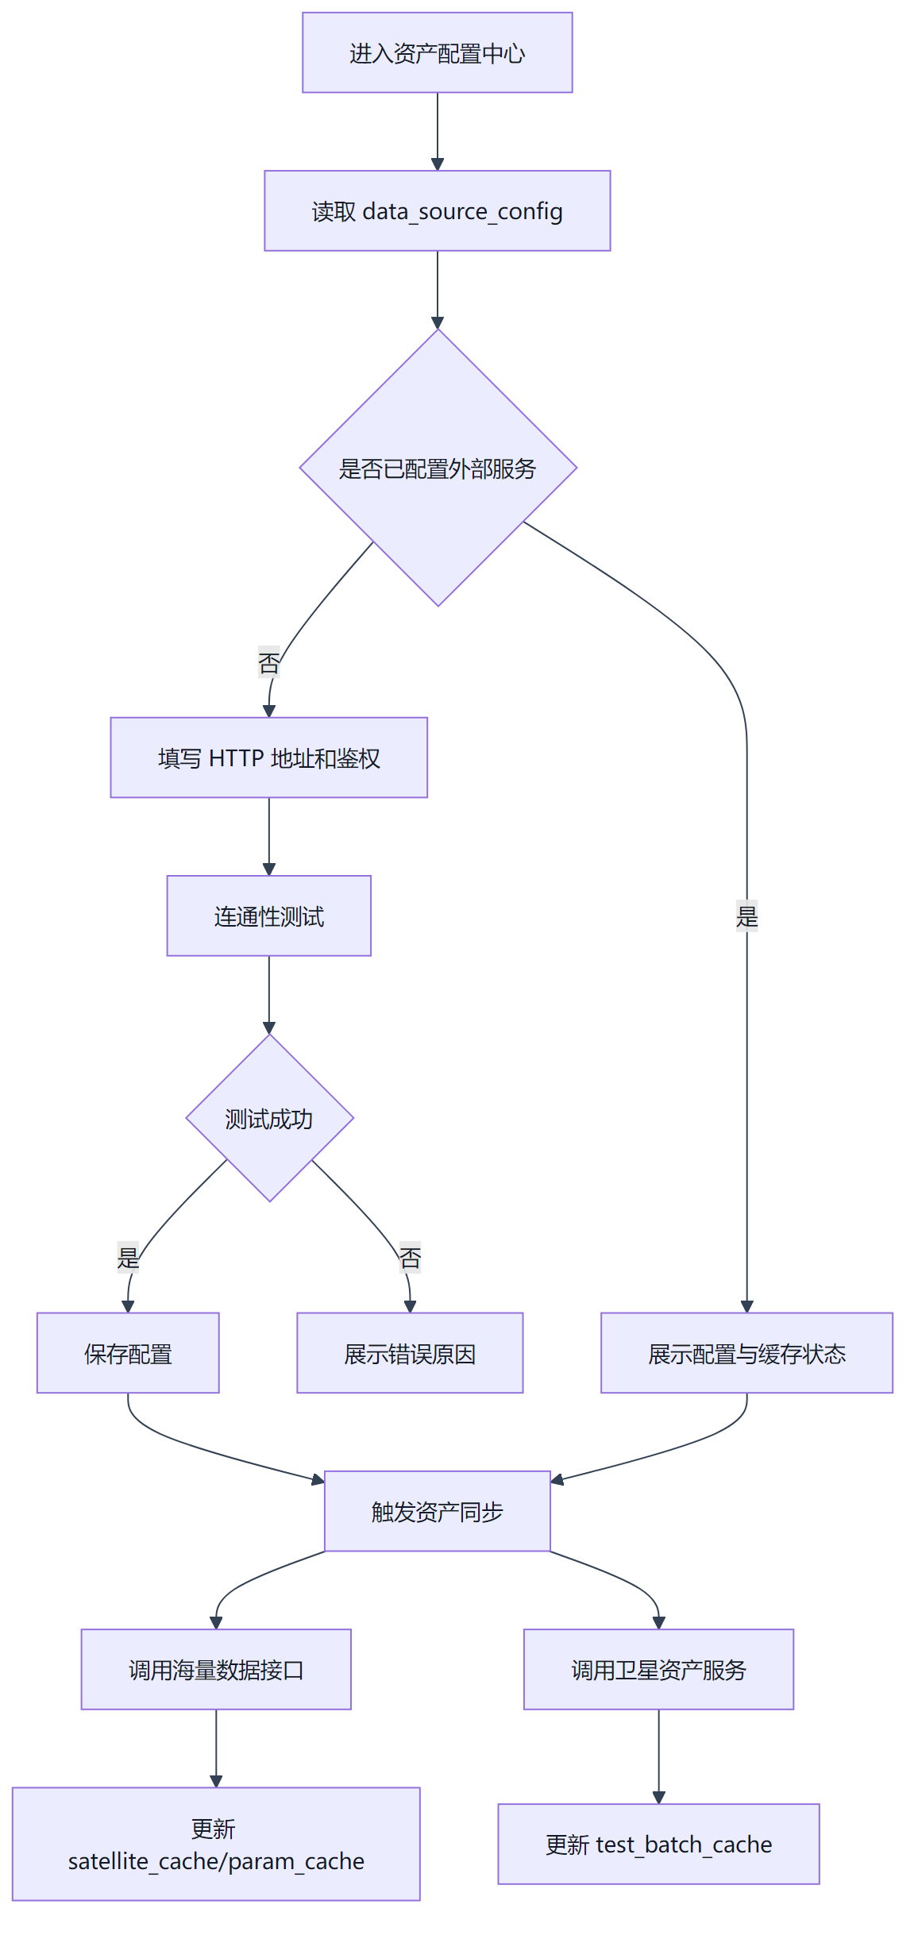

5.3 筛选模板页面

5.3.1 列表页字段
字段 | 说明
模板名称 | 支持模糊搜索
当前版本 | 展示最新版本
状态 | 草稿、待审核、已发布、灰度中、全量、归档
适用范围 | 灰度范围摘要
最近更新人 | 用户名
最近更新时间 | 时间
操作 | 编辑、克隆、发布、归档、版本对比

5.3.2 维护页组件
- 基本信息区；
- 参数选择区；
- 规则条件树；
- 持续时长配置；
- 边界缓冲配置；
- 质量标记与离群方法配置；
- JSON 预览；
- 保存草稿 / 发布 / 版本对比。

5.4 算法模板页面
算法模板维护页使用 React Flow。

图 4
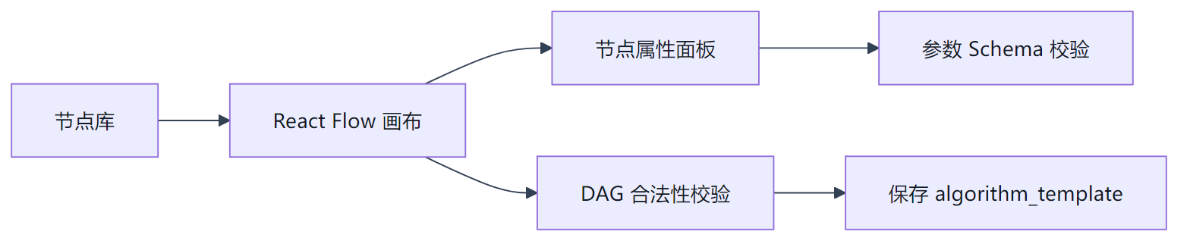

5.5 报告模板页面
- 模板上传：.docx；
- 占位符扫描；
- 占位符与数据源绑定；
- 章节配置；
- 样例预览；
- 发布版本。

6. 资产配置中心详细设计

6.1 子模块拆分
子模块 | 类/接口 | 职责
配置管理 | DataSourceConfigService | 管理外部服务与内部存储配置
外部接口适配 | IAssetProvider | 屏蔽海量接口与卫星资产服务调用差异
海量接口适配 | MassDataApiClient | 获取卫星、参数、Mongo 地址
卫星资产适配 | SatelliteAssetApiClient | 获取测试时间段
缓存同步 | AssetSyncService | 刷新本地缓存
Mongo 连接池 | MongoConnectionPool | 按 (tasook_no, satellite_no) 管理 Mongo 客户端

6.2 类图
图 5
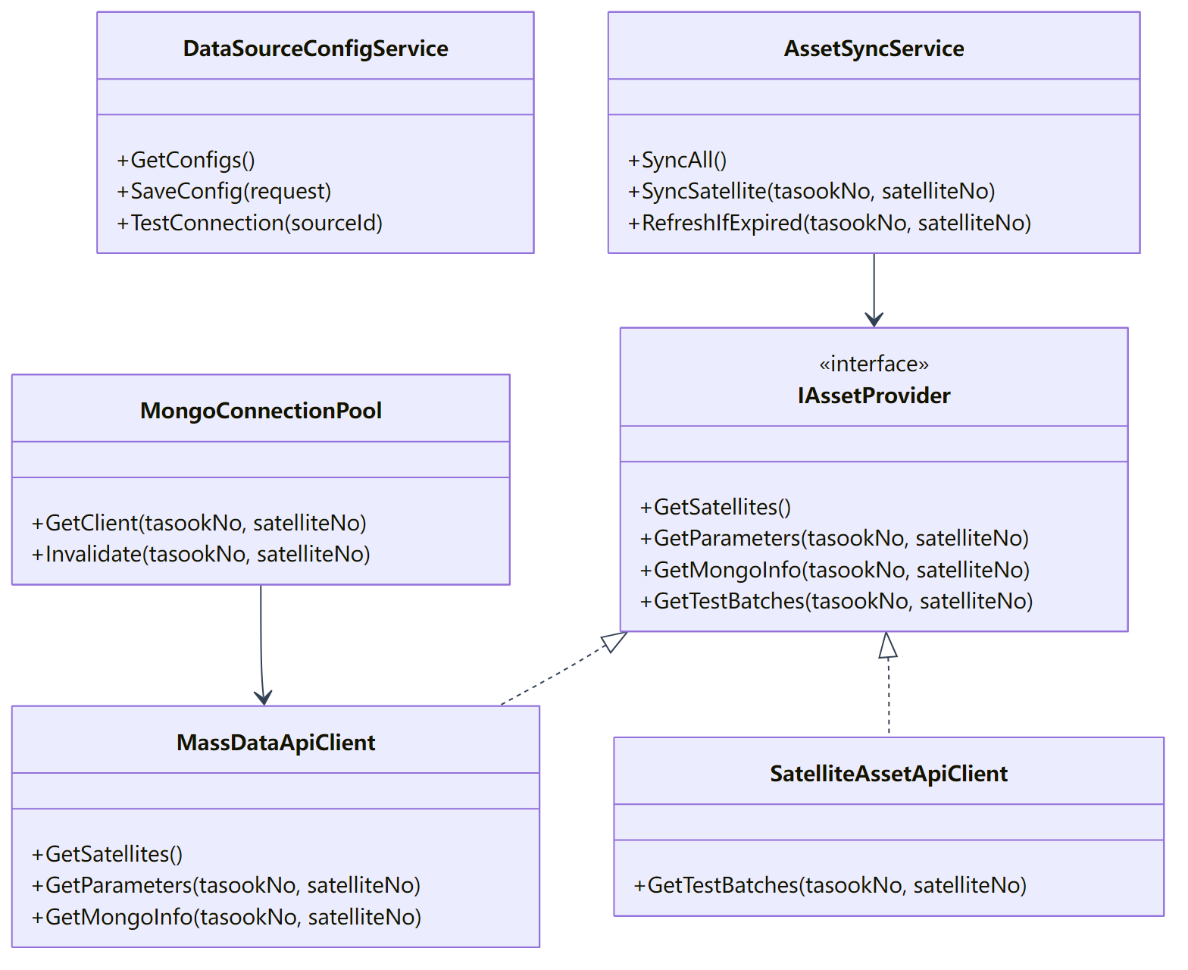

6.3 资产同步流程
图 6
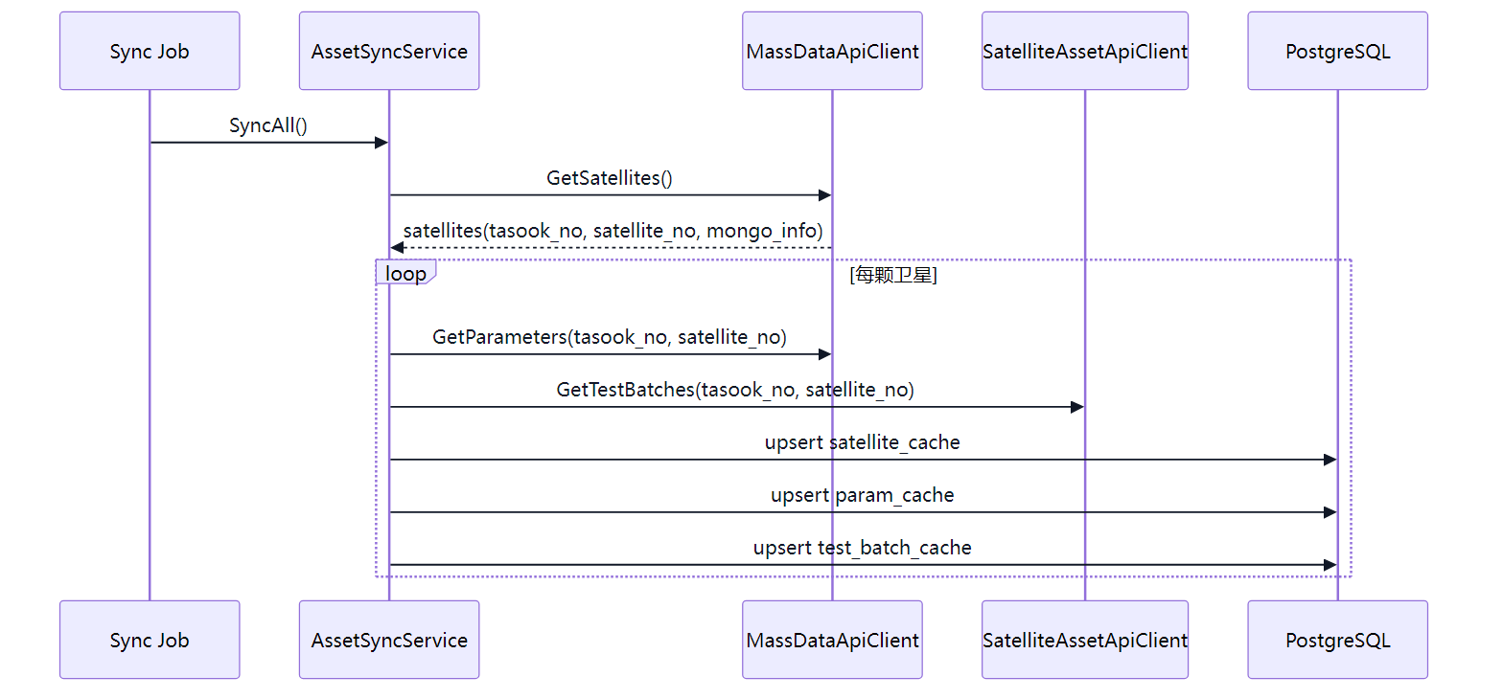

6.4 Mongo 动态连接流程
图 7
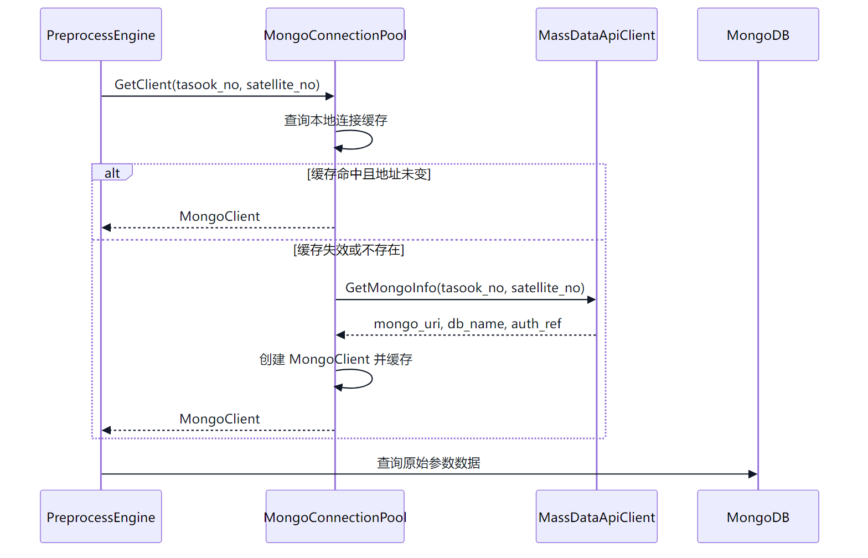

6.5 开发要点
- data_source_config 不允许配置 MONGO 类型；
- Mongo 地址不落入内部数据源管理页面；
- 缓存中允许保存 mongo_uri，但密码等敏感信息必须只保存 auth_ref；
- 外部接口失败时，若缓存未过期则可降级使用缓存；若缓存也不可用，任务失败并返回 ASSET_001 或 ASSET_002。

7. 模板治理详细设计

7.1 三类模板独立管理
三类模板没有直接关系：
- 筛选模板只负责数据范围与质量规则；
- 算法模板只负责算法 DAG；
- 报告模板只负责 Word 输出结构；
- 任务创建时可以选择三类模板组合，但模板表之间不建立外键关系。

7.2 模板状态机
图 8
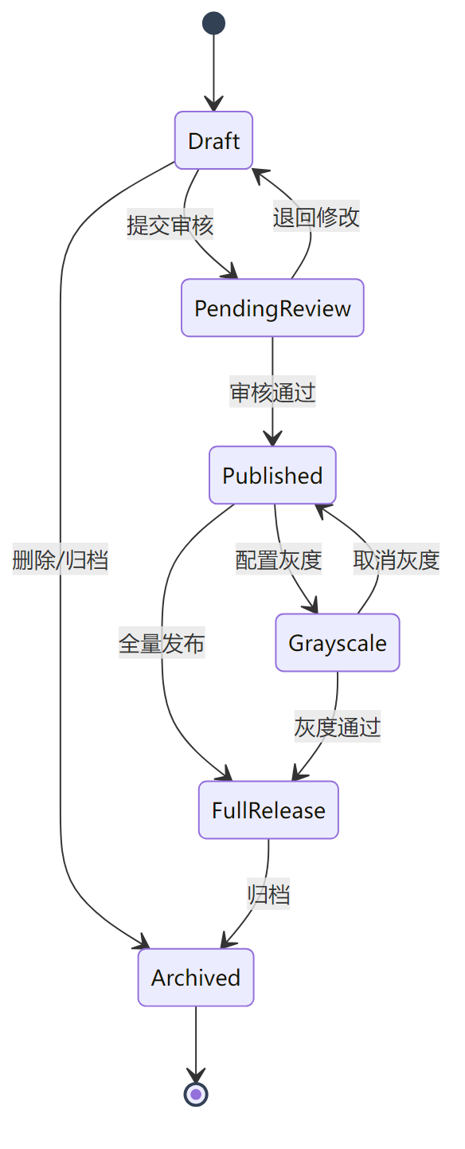

7.3 模板服务类图
图 9
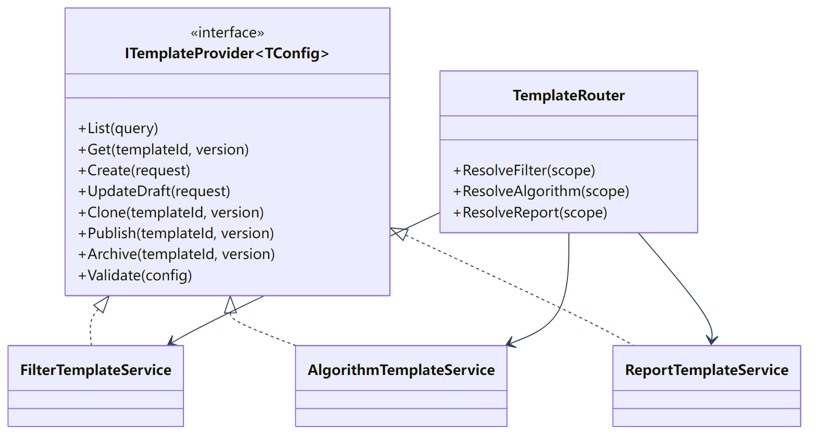

7.4 筛选模板配置结构
{
"targetParams": ["P001", "P002"],
"timeWindow": {
"mode": "TEST_BATCH",
"bufferBeforeSeconds": 30,
"bufferAfterSeconds": 30
},
"ruleTree": {
"op": "AND",
"children": [
{ "paramId": "P001", "operator": ">=", "value": 10 },
{ "paramId": "P002", "operator": "<", "value": 100 }
]
},
"durationSeconds": 5,
"outlierRules": [
{ "method": "THRESHOLD", "paramId": "P001", "min": 0, "max": 100 },
{ "method": "SIGMA", "paramId": "P002", "sigma": 3 }
]
}

7.5 算法模板节点协议
{
"nodeId": "fft_1",
"nodeType": "FFT",
"inputs": [
{ "name": "series", "type": "TimeSeries" }
],
"outputs": [
{ "name": "spectrum", "type": "Spectrum" }
],
"params": {
"sampleRate": 1000,
"window": "hann"
},
"runtime": "BUILTIN"
}

7.6 报告模板占位符
占位符 | 数据来源
{{report_title}} | 报告标题
{{tasook_no}} | 型号代号
{{satellite_no}} | 卫星代号
{{test_batch_id}} | 测试时间段
{{compare_summary}} | 比对结论摘要
{{compare_table}} | 比对明细表
{{chart_cluster_drift}} | 聚类漂移图

8. 灰度发布与模板路由详细设计

8.1 设计目标
灰度发布用于控制筛选模板、算法模板、报告模板在指定数据范围内逐步生效。三类模板彼此独立灰度，任务创建时由 TemplateRouter 分别解析命中的模板版本。

灰度发布解决以下问题：
- 新模板先在少量卫星或测试时间段验证；
- 发现异常可快速回退到稳定版本；
- 同一类模板可按不同卫星、测试时间段、时间窗口配置不同生效版本；
- 任务执行时有明确、可复现的模板版本快照。

8.2 灰度范围 JSON Schema
三类模板表中的 gray_scope 统一使用如下结构：

{
"enabled": true,
"priority": 100,
"effectiveStart": "2026-04-27T00:00:00Z",
"effectiveEnd": "2026-05-27T00:00:00Z",
"rules": [
{
"tasookNo": "T001",
"satelliteNo": "S001",
"testBatchIds": ["B20260427001"],
"windowStart": "2026-04-27T00:00:00Z",
"windowEnd": "2026-04-27T08:00:00Z"
}
],
"fallback": {
"templateId": "uuid",
"version": 2
}
}

字段说明：
字段 | 说明
enabled | 是否启用灰度
priority | 命中多条灰度规则时按优先级降序选择
effectiveStart/effectiveEnd | 灰度有效期
rules | 灰度命中范围
fallback | 取消灰度或异常回退时使用的稳定版本

8.3 模板路由命中规则
图 10
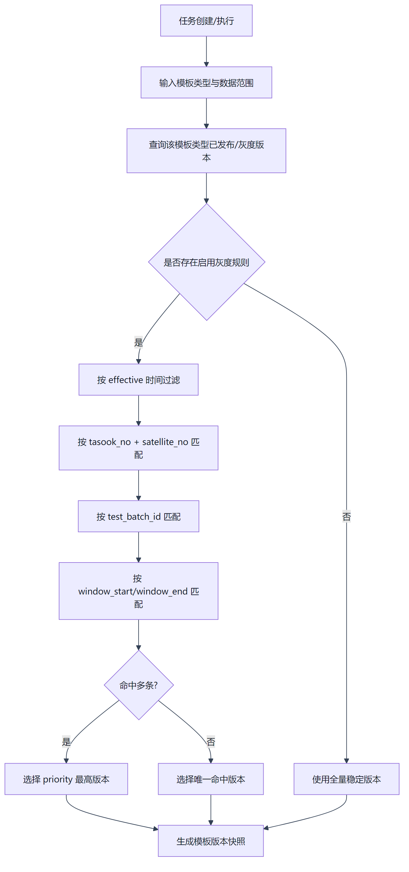

8.4 冲突处理
冲突场景 | 处理规则
同一模板类型多版本命中同一卫星与时间段 | 选择 priority 最高者
优先级相同 | 选择 updated_at 最新者，并写操作留痕告警
灰度版本失效 | 回退到 fallback 指定版本
fallback 不存在或已归档 | 阻止任务创建，返回 TPL_003
灰度范围为空但 enabled=true | 模板发布校验不通过

8.5 灰度发布接口
方法 | 路径 | 说明
POST | /templates/{type}/{templateId}/versions/{version}/gray-scope | 保存灰度范围
POST | /templates/{type}/{templateId}/versions/{version}/gray-preview | 预览灰度命中结果
POST | /templates/{type}/{templateId}/versions/{version}/gray-enable | 启用灰度
POST | /templates/{type}/{templateId}/versions/{version}/gray-disable | 停用灰度并回退

8.6 灰度预览请求
{
"templateType": "FILTER",
"tasookNo": "T001",
"satelliteNo": "S001",
"testBatchId": "B20260427001",
"windowStart": "2026-04-27T00:00:00Z",
"windowEnd": "2026-04-27T08:00:00Z"
}

响应：
{
"matched": true,
"templateId": "uuid",
"version": 3,
"matchReason": "tasook_no + satellite_no + test_batch_id + time_window",
"fallbackVersion": 2
}

8.7 模板版本快照
任务创建时必须把三类模板的实际命中版本写入 task_run：
- filter_template_id / filter_template_version；
- algorithm_template_id / algorithm_template_version；
- report_template_id / report_template_version。

后续即使灰度规则变化，已创建任务仍按快照版本执行，保证可追溯与可复现。

9. 任务编排详细设计

9.1 任务类型
任务类型 | 说明 | 队列
PREPROCESS | 数据预处理 | preprocess
ALGORITHM | 算法执行 | algorithm
COMPARE | 一致性比对 | compare
REPORT | 报告生成 | report
PIPELINE | 全链路任务 | 调度子任务
WEBHOOK | 回调投递 | webhook

9.2 任务状态机
图 11
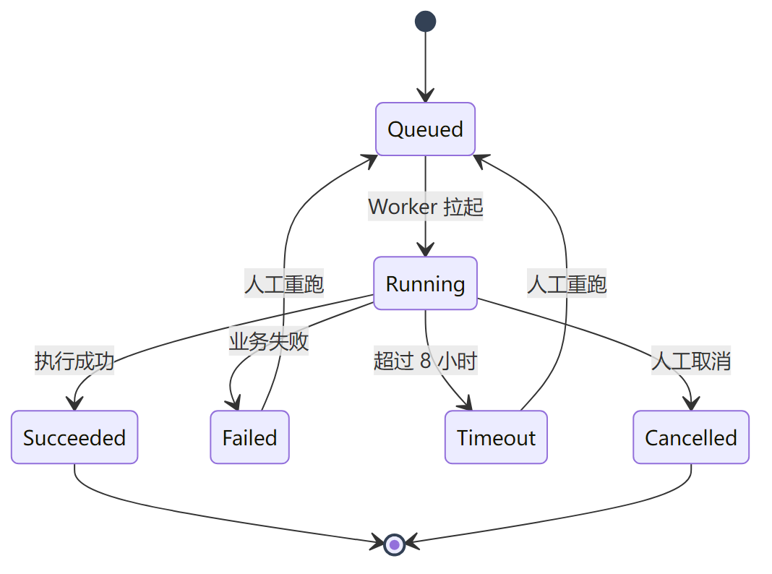

9.3 全链路任务序列图
图 12
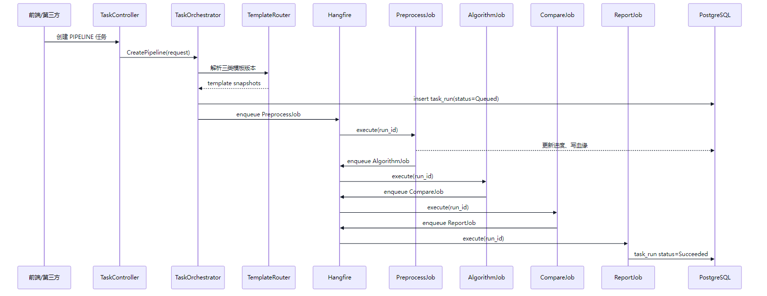

9.4 任务创建 API
POST /api/v1/tasks/pipeline
Content-Type: application/json
{
"tasookNo": "T001",
"satelliteNo": "S001",
"testBatchId": "B20260427001",
"windowStart": "2026-04-27T00:00:00Z",
"windowEnd": "2026-04-27T08:00:00Z",
"filterTemplateId": "uuid",
"filterTemplateVersion": 3,
"algorithmTemplateId": "uuid",
"algorithmTemplateVersion": 5,
"reportTemplateId": "uuid",
"reportTemplateVersion": 2,
"force": false
}

9.5 任务进度规则
阶段 | 进度范围
创建任务 | 0% - 5%
资产解析 | 5% - 10%
预处理 | 10% - 45%
算法执行 | 45% - 70%
一致性比对 | 70% - 85%
报告生成 | 85% - 95%
归档与回调 | 95% - 100%

10. 预处理引擎详细设计

10.1 子模块拆分
子模块 | 职责
PreprocessJob | Hangfire 任务入口
AssetResolver | 获取卫星参数、Mongo 地址、测试时间段
MongoRawDataReader | 从动态 MongoDB 读取原始数据
FilterRuleEvaluator | 计算有效时间段
OutlierDetector | 离群值检测
QualityPointBuilder | 构造 ClickHouse 入库点
ClickHouseBatchWriter | 批量写入高品质明细
MetadataWriter | 写 PostgreSQL 时间窗元数据

10.2 类图
图 13
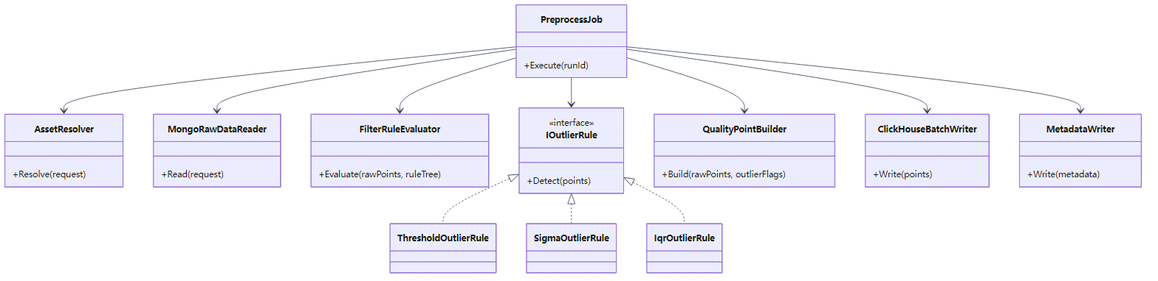

10.3 预处理流程图
图 14
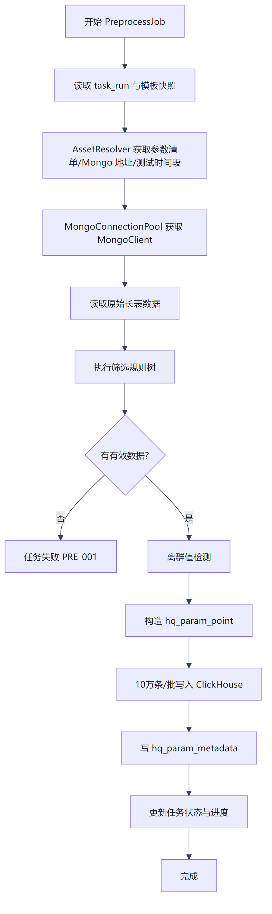

10.4 筛选规则执行
规则树使用递归求值。

public interface IFilterNode
{
bool Evaluate(RawPointContext context);
}
public sealed class LogicalNode : IFilterNode
{
public string Op { get; init; } = "AND"; // AND/OR/NOT
public List<IFilterNode> Children { get; init; } = [];
}
public sealed class ConditionNode : IFilterNode
{
public string ParamId { get; init; } = "";
public string Operator { get; init; } = "";
public double Value { get; init; }
}

10.5 离群检测策略
方法 | 输入 | 输出
阈值法 | 参数序列、上下限 | 超界点
3σ | 参数序列 | 偏离均值超过 N 倍标准差的点
IQR | 参数序列 | 落在四分位距外的点
MAD | 参数序列 | 中位数绝对偏差异常点
Hampel | 滑动窗口序列 | 局部异常点

10.6 ClickHouse 写入策略
- 批大小默认 100000；
- 失败后按批重试；
- 每批携带递增 version；
- 同一联合主键下由 ReplacingMergeTree(version) 保留最新版本。

11. 算法引擎详细设计

11.1 子模块拆分
子模块 | 职责
DagParser | 解析 React Flow JSON
DagValidator | 校验节点、边、入参、出参
DagScheduler | 拓扑排序与分层并行
AlgorithmRegistry | 注册内置算法和用户算法
AlgorithmExecutor | 调用具体算法
SandboxExecutor | 执行用户上传脚本
AlgorithmResultWriter | 写 algo_result 与 algo_cluster_labels

11.2 DAG 校验规则
规则 | 说明
无环 | 不允许形成循环
单入口可选 | 可支持多个入口节点
类型匹配 | 上游输出类型必须匹配下游输入类型
必填参数 | 节点参数 Schema 必须通过
运行时可用 | 节点 runtime 必须可调度
资源限制 | 用户脚本节点必须配置 CPU/内存/超时

11.3 算法执行序列
图 15
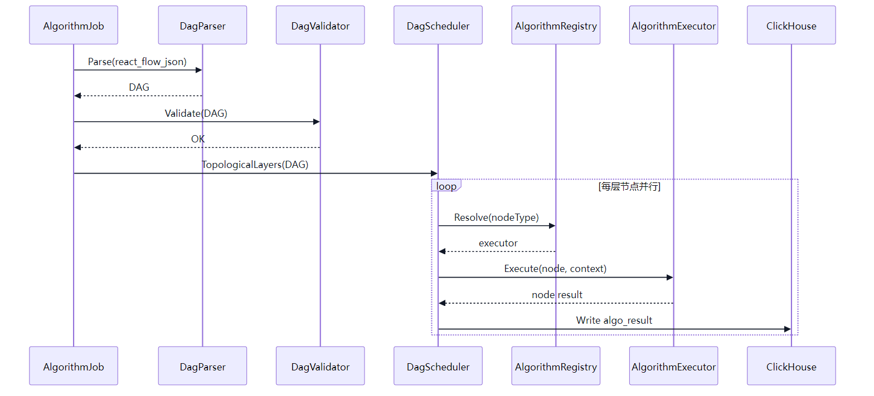

11.4 内置算法接口
public interface IAlgorithmNodeExecutor
{
string NodeType { get; }
AlgorithmNodeSchema GetSchema();
Task<AlgorithmNodeResult> ExecuteAsync(
AlgorithmNode node,
AlgorithmExecutionContext context,
CancellationToken cancellationToken);
}

11.5 用户脚本沙箱
图 16
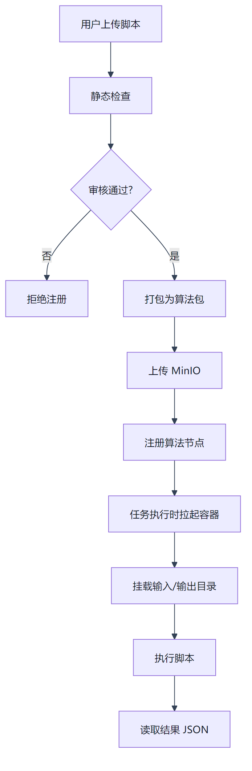

12. 一致性比对详细设计

12.1 比对类型
类型 | 输入 A | 输入 B | 输出
同星跨批次 | 当前批次结果 | 历史批次结果 | 差异得分
实测对基线 | 当前实测结果 | 基线版本 | 是否偏离
实测对阈值 | 当前指标 | 阈值模板 | 是否超界
聚类漂移 | 当前簇中心 | 基线簇中心 | 簇中心漂移
时序形态 | 当前序列 | 参考序列 | DTW 距离
频域指标 | 当前频域特征 | 参考频域特征 | 主频偏移

12.2 比对类图
图 17
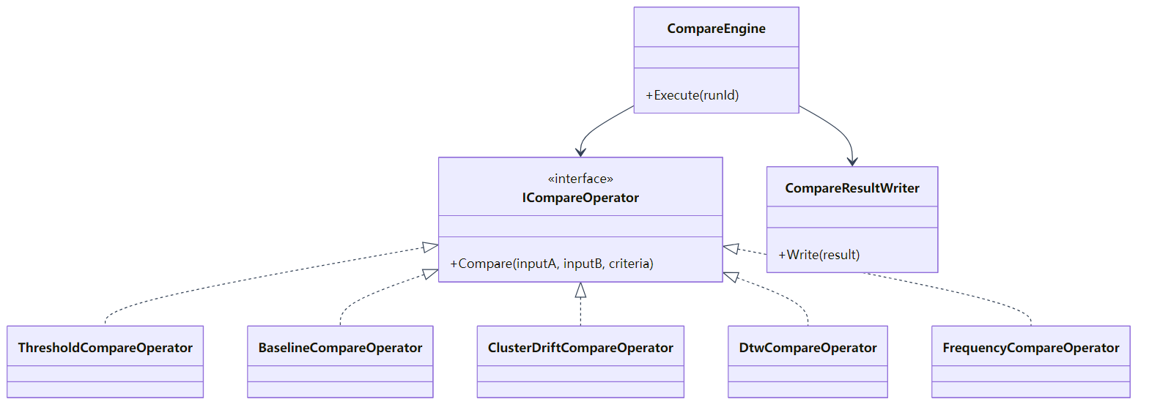

12.3 判定规则
判定 | 分数区间 | 说明
正常 | score >= 0.85 | 与基线一致性高
注意 | 0.60 <= score < 0.85 | 存在轻微偏移
异常 | score < 0.60 | 显著偏离

具体算法可按模板配置覆盖默认阈值。

13. 报告引擎详细设计

13.1 子模块拆分
子模块 | 职责
ReportJob | Hangfire 任务入口
ReportDataAssembler | 汇总任务、比对、算法、血缘数据
DocxTemplateRenderer | 渲染 Word 占位符
ChartRenderer | 生成图表图片
ObjectStorageService | 上传 MinIO
ObjectIndexService | 写 object_index

13.2 报告生成序列
图 18
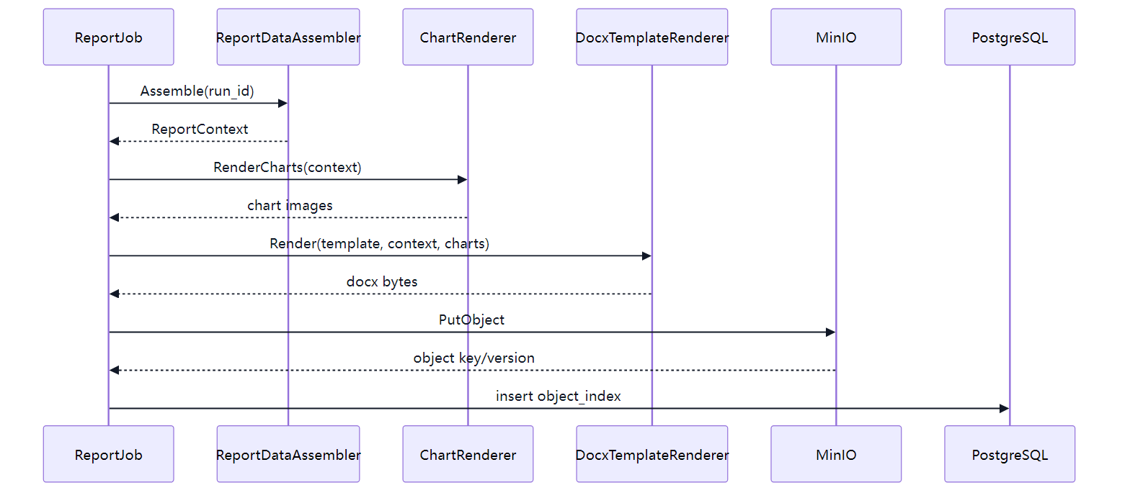

13.3 MinIO 路径规范
reports/{yyyy}/{MM}/{dd}/{run_id}/consistency-report.docx
algorithm-packages/{algorithm_code}/{version}/package.zip
exports/{yyyy}/{MM}/{dd}/{run_id}/{file_name}

14. 用户、权限与操作留痕详细设计

14.1 角色权限
功能 | Admin | Analyst | Readonly
资产配置 | 写 | 读 | 无
模板创建/编辑 | 写 | 写 | 读
模板发布/归档 | 写 | 无 | 无
任务创建 | 写 | 写 | 无
任务查看 | 读 | 读 | 读
报告下载 | 读 | 读 | 读
API 客户端管理 | 写 | 无 | 无
操作留痕查看 | 读 | 无 | 无

14.2 操作留痕表
create table audit_log (
log_id uuid primary key, -- 操作留痕记录 ID
trace_id varchar(128), -- 链路追踪 ID
operator_id uuid, -- 操作人用户 ID
operator_name varchar(128), -- 操作人名称
action varchar(128) not null, -- 操作动作编码
target_type varchar(128), -- 操作对象类型
target_id varchar(128), -- 操作对象 ID
before_json jsonb, -- 变更前数据快照
after_json jsonb, -- 变更后数据快照
ip_address varchar(64), -- 操作来源 IP
user_agent text, -- 操作客户端 User-Agent
action_time timestamptz not null default now() -- 操作发生时间
);

15. 开放 API 与 Webhook 详细设计

15.1 开放 API
方法 | 路径 | 说明
POST | /oauth2/token | 第三方获取访问令牌
POST | /api/v1/jobs/preprocess | 创建预处理任务
POST | /api/v1/jobs/pipeline | 创建全链路任务
GET | /api/v1/jobs/{jobId} | 查询任务状态
GET | /api/v1/jobs/{jobId}/result | 查询结果摘要
GET | /api/v1/reports/{objectId}/download | 下载报告

15.2 OAuth2.0 第三方鉴权详细设计

第三方系统统一采用 OAuth2.0 Client Credentials 模式调用开放 API。平台不再建议使用裸 API Key 直接访问业务接口；app_id / app_secret 仅用于换取 access_token。

15.2.1 授权流程
图 19
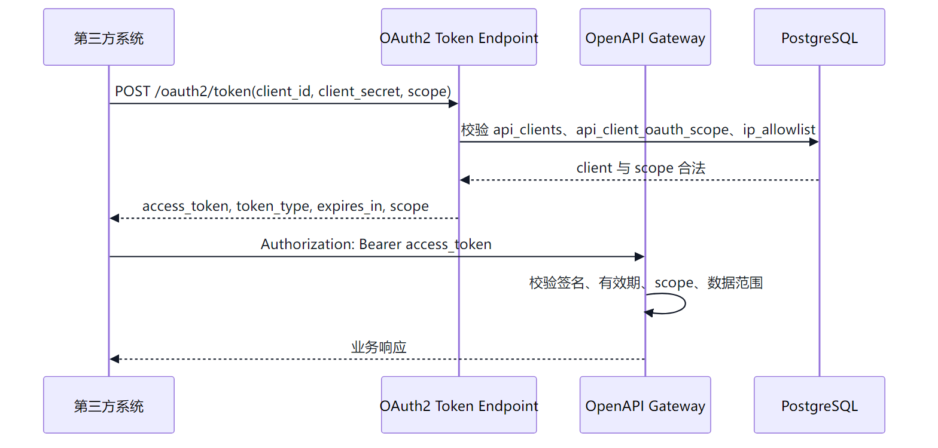

15.2.2 Token 获取接口
POST /oauth2/token
Content-Type: application/x-www-form-urlencoded
Authorization: Basic base64(client_id:client_secret)

请求参数：
参数 | 必填 | 说明
grant_type | 是 | 固定为 client_credentials
scope | 否 | 空格分隔的权限范围，例如 job:create job:read report:download

响应：
{
"access_token": "eyJhbGciOi...",
"token_type": "Bearer",
"expires_in": 7200,
"scope": "job:create job:read report:download"
}

15.2.3 Scope 定义
Scope | 说明 | 允许访问
job:create | 创建任务 | POST /openapi/v1/jobs/preprocess、POST /openapi/v1/jobs/pipeline
job:read | 查询任务 | GET /openapi/v1/jobs/{jobId}、GET /openapi/v1/jobs/{jobId}/result
data:read | 查询结果数据 | 高品质明细、算法结果、比对结果查询
report:download | 下载报告 | GET /openapi/v1/reports/{objectId}/download-url
webhook:manage | 管理回调 | 回调地址登记、测试与启停

15.2.4 Token 内容建议
Access Token 建议采用 JWT，字段如下：

{
"iss": "satellite-data-platform",
"aud": "satellite-data-openapi",
"sub": "client_id",
"client_id": "uuid",
"app_id": "third-party-app",
"scope": "job:create job:read report:download",
"iat": 1777284000,
"exp": 1777291200,
"jti": "uuid"
}

15.2.5 数据范围校验
OAuth2.0 的 scope 解决“能调用哪些接口”，api_client_scope 解决“能访问哪些卫星/测试时间段数据”。

校验顺序：
- 校验 Token 签名、iss、aud、过期时间；
- 校验接口所需 scope 是否包含在 Token 中；
- 校验 api_clients.enabled = true；
- 校验调用方 IP 是否命中 ip_allowlist；
- 根据请求中的 tasook_no + satellite_no + test_batch_id 校验 api_client_scope；
- 全部通过后进入业务逻辑。

15.2.6 OAuth2.0 错误响应
{
"error": "invalid_client",
"error_description": "client authentication failed"
}

错误 | HTTP | 场景
invalid_client | 401 | client_id 不存在、密钥错误、客户端被禁用
invalid_grant | 400 | grant_type 非 client_credentials
invalid_scope | 400 | 请求的 scope 未授权
access_denied | 403 | IP 白名单或数据范围校验失败
temporarily_unavailable | 503 | 鉴权服务临时不可用

15.2.7 Token 留痕
每次 Token 申请均写入 api_oauth_token_log：
- 成功：记录 client_id、granted_scope、token_hash、expires_at；
- 失败：记录 error_code 与 error_description；
- 不保存明文 access token。

15.3 Webhook 事件
事件 | 触发时机
job.succeeded | 任务成功
job.failed | 任务失败
job.timeout | 任务超时
report.generated | 报告生成完成

15.4 Webhook 签名
signature = HMAC_SHA256(secret, timestamp + "." + event_id + "." + body)

请求头：
X-Event-Id: evt_xxx
X-Timestamp: 2026-04-27T10:00:00Z
X-Signature: sha256=...

15.5 投递重试
第几次 | 延迟
1 | 1 分钟
2 | 5 分钟
3 | 15 分钟
4 | 1 小时
5 | 6 小时

16. 后端 HTTP 接口详细定义

16.1 接口通用约定

16.1.1 基础路径与版本
所有前后端分离接口统一使用：

/api/v1

其中：
- Web 管理端接口使用 JWT 鉴权；
- 第三方开放接口统一使用 OAuth2.0 Client Credentials；
- 文件下载接口支持短期签名 URL 或后端流式转发；
- 所有写接口必须写入操作留痕。

16.1.2 通用请求头
Header | 必填 | 说明
Authorization | 是 | Bearer {jwt} 或第三方 Token
X-Trace-Id | 否 | 前端传入链路追踪 ID；未传则后端生成
X-Idempotency-Key | 部分接口 | 创建任务、Webhook 重试等幂等接口使用
Content-Type | 是 | application/json，文件上传为 multipart/form-data

16.1.3 通用分页请求参数
参数 | 类型 | 默认值 | 说明
pageNo | int | 1 | 页码，从 1 开始
pageSize | int | 20 | 每页条数，最大 200
keyword | string | 空 | 模糊搜索关键字
sortBy | string | updated_at | 排序字段
sortOrder | string | desc | asc / desc

16.1.4 通用分页响应
{
"success": true,
"code": "OK",
"message": "",
"traceId": "trace-xxx",
"data": {
"pageNo": 1,
"pageSize": 20,
"total": 100,
"items": []
}
}

16.2 身份认证与权限模块接口

16.2.1 接口清单
方法 | 路径 | 说明 | 权限
POST | /auth/login | 用户登录 | 匿名
POST | /auth/logout | 用户退出 | 登录用户
GET | /auth/me | 获取当前用户信息 | 登录用户
GET | /users | 用户列表 | Admin
POST | /users | 创建用户 | Admin
PUT | /users/{userId} | 更新用户 | Admin
PATCH | /users/{userId}/status | 启用/禁用用户 | Admin
GET | /roles | 角色列表 | Admin
POST | /roles | 创建角色 | Admin
PUT | /roles/{roleId} | 更新角色 | Admin
GET | /permissions | 权限点列表 | Admin
PUT | /roles/{roleId}/permissions | 分配角色权限 | Admin
PUT | /users/{userId}/roles | 分配角色 | Admin
GET | /users/{userId}/scopes | 查询用户业务范围 | Admin
PUT | /users/{userId}/scopes | 设置用户业务范围 | Admin
GET | /login-logs | 查询登录日志 | Admin

16.2.2 登录接口
POST /api/v1/auth/login
Content-Type: application/json

请求：
{
"username": "admin",
"password": "******"
}

响应：
{
"success": true,
"code": "OK",
"data": {
"accessToken": "jwt-token",
"expiresIn": 7200,
"user": {
"userId": "uuid",
"username": "admin",
"displayName": "系统管理员",
"roles": ["Admin"]
}
}
}

16.3 资产配置中心接口

16.3.1 接口清单
方法 | 路径 | 说明 | 权限
GET | /asset/sources | 查询外部服务与内部数据源配置 | Admin
POST | /asset/sources | 新增配置 | Admin
PUT | /asset/sources/{sourceId} | 修改配置 | Admin
PATCH | /asset/sources/{sourceId}/status | 启用/停用配置 | Admin
POST | /asset/sources/{sourceId}/test | 连通性测试 | Admin
POST | /asset/sync | 手动同步所有资产 | Admin
POST | /asset/satellites/{tasookNo}/{satelliteNo}/sync | 同步单颗卫星资产 | Admin / Analyst
GET | /asset/satellites | 查询卫星列表缓存 | Admin / Analyst / Readonly
GET | /asset/satellites/{tasookNo}/{satelliteNo} | 查询单颗卫星详情 | Admin / Analyst / Readonly
GET | /asset/satellites/{tasookNo}/{satelliteNo}/params | 查询单颗卫星参数列表 | Admin / Analyst / Readonly
GET | /asset/satellites/{tasookNo}/{satelliteNo}/test-batches | 查询单颗卫星测试时间段 | Admin / Analyst / Readonly
GET | /asset/satellites/{tasookNo}/{satelliteNo}/mongo-info | 查询 Mongo 连接信息摘要 | Admin
DELETE | /asset/cache | 清理资产缓存 | Admin

16.3.2 新增/修改数据源配置
POST /api/v1/asset/sources
Content-Type: application/json

请求：
{
"sourceType": "MASS_DATA_API",
"sourceName": "海量数据接口服务-生产",
"endpointUrl": "https://mass-data.example.com/api",
"authType": "API_KEY",
"authSecretRef": "secret/mass-data/prod",
"timeoutMs": 10000,
"enabled": true,
"env": "PROD"
}

说明：
- sourceType 允许值：MASS_DATA_API、SATELLITE_ASSET_API、CLICKHOUSE、MINIO、PG_META；
- 不允许配置 MONGO 类型，MongoDB 地址由海量数据接口服务按星动态下发。

16.3.3 查询卫星参数列表
GET /api/v1/asset/satellites/{tasookNo}/{satelliteNo}/params?keyword=温度&pageNo=1&pageSize=50

响应：
{
"success": true,
"data": {
"pageNo": 1,
"pageSize": 50,
"total": 2,
"items": [
{
"tasookNo": "T001",
"satelliteNo": "S001",
"paramId": "P_TEMP_001",
"paramName": "舱内温度",
"unit": "℃",
"valueType": "DOUBLE",
"valueMin": -40,
"valueMax": 120,
"lastSyncedAt": "2026-04-27T10:00:00Z"
}
]
}
}

16.4 筛选模板接口

16.4.1 接口清单
方法 | 路径 | 说明 | 权限
GET | /templates/filters | 筛选模板列表 | Admin / Analyst / Readonly
POST | /templates/filters | 创建筛选模板草稿 | Admin / Analyst
GET | /templates/filters/{templateId}/versions/{version} | 查询指定版本 | Admin / Analyst / Readonly
PUT | /templates/filters/{templateId}/versions/{version} | 修改草稿版本 | Admin / Analyst
POST | /templates/filters/{templateId}/versions/{version}/clone | 克隆为新草稿 | Admin / Analyst
POST | /templates/filters/{templateId}/versions/{version}/validate | 校验筛选模板配置 | Admin / Analyst
POST | /templates/filters/{templateId}/versions/{version}/publish | 发布版本 | Admin
POST | /templates/filters/{templateId}/versions/{version}/gray-scope | 配置灰度范围 | Admin
POST | /templates/filters/{templateId}/versions/{version}/archive | 归档版本 | Admin
GET | /templates/filters/{templateId}/diff | 版本差异对比 | Admin / Analyst / Readonly

16.4.2 创建筛选模板
POST /api/v1/templates/filters
Content-Type: application/json

请求：
{
"templateName": "通信星稳态温度筛选模板",
"description": "用于稳态试验温度参数筛选",
"configJson": {
"targetParams": ["P_TEMP_001", "P_TEMP_002"],
"timeWindow": {
"mode": "TEST_BATCH",
"bufferBeforeSeconds": 30,
"bufferAfterSeconds": 30
},
"ruleTree": {
"op": "AND",
"children": [
{ "paramId": "P_TEMP_001", "operator": ">=", "value": 10 },
{ "paramId": "P_TEMP_002", "operator": "<=", "value": 80 }
]
},
"durationSeconds": 5,
"outlierRules": [
{ "method": "THRESHOLD", "paramId": "P_TEMP_001", "min": 0, "max": 100 }
]
}
}

响应：
{
"success": true,
"data": {
"templateId": "uuid",
"version": 1,
"status": "Draft"
}
}

16.5 算法模板接口

16.5.1 接口清单
方法 | 路径 | 说明 | 权限
GET | /templates/algorithms | 算法模板列表 | Admin / Analyst / Readonly
POST | /templates/algorithms | 创建算法模板草稿 | Admin / Analyst
GET | /templates/algorithms/{templateId}/versions/{version} | 查询算法模板版本 | Admin / Analyst / Readonly
PUT | /templates/algorithms/{templateId}/versions/{version} | 修改算法模板草稿 | Admin / Analyst
POST | /templates/algorithms/{templateId}/versions/{version}/validate-dag | 校验 React Flow DAG | Admin / Analyst
POST | /templates/algorithms/{templateId}/versions/{version}/clone | 克隆为新草稿 | Admin / Analyst
POST | /templates/algorithms/{templateId}/versions/{version}/publish | 发布版本 | Admin
POST | /templates/algorithms/{templateId}/versions/{version}/gray-scope | 配置灰度范围 | Admin
POST | /templates/algorithms/{templateId}/versions/{version}/archive | 归档版本 | Admin
GET | /algorithms/nodes | 查询算法节点库 | Admin / Analyst / Readonly
POST | /algorithms/packages | 上传用户算法包 | Admin / Analyst
GET | /algorithms/packages | 查询算法包列表 | Admin / Analyst / Readonly
POST | /algorithms/packages/{packageId}/approve | 审核算法包 | Admin

16.5.2 保存算法模板
POST /api/v1/templates/algorithms
Content-Type: application/json

请求：
{
"templateName": "稳态统计 + 聚类分析模板",
"description": "用于稳态参数统计和工况聚类",
"reactFlowJson": {
"nodes": [
{ "id": "input_1", "type": "Input", "data": { "params": ["P001", "P002"] } },
{ "id": "stat_1", "type": "Statistics", "data": { "metrics": ["mean", "rms"] } },
{ "id": "kmeans_1", "type": "KMeans", "data": { "k": 3 } }
],
"edges": [
{ "source": "input_1", "target": "stat_1" },
{ "source": "stat_1", "target": "kmeans_1" }
]
},
"configJson": {
"timeoutSeconds": 3600,
"parallelism": 2
}
}

16.5.3 上传算法包
POST /api/v1/algorithms/packages
Content-Type: multipart/form-data

表单字段：
字段 | 类型 | 说明
packageFile | file | .zip 算法包
algorithmCode | string | 算法编码
runtime | string | PYTHON / JAVASCRIPT
entrypoint | string | 入口文件
schemaJson | string | 输入输出参数 Schema

16.6 报告模板接口

16.6.1 接口清单
方法 | 路径 | 说明 | 权限
GET | /templates/reports | 报告模板列表 | Admin / Analyst / Readonly
POST | /templates/reports | 创建报告模板草稿 | Admin / Analyst
GET | /templates/reports/{templateId}/versions/{version} | 查询报告模板版本 | Admin / Analyst / Readonly
PUT | /templates/reports/{templateId}/versions/{version} | 修改报告模板元数据 | Admin / Analyst
POST | /templates/reports/{templateId}/versions/{version}/upload | 上传 Word 模板文件 | Admin / Analyst
POST | /templates/reports/{templateId}/versions/{version}/scan-placeholders | 扫描占位符 | Admin / Analyst
POST | /templates/reports/{templateId}/versions/{version}/preview | 预览渲染样例 | Admin / Analyst
POST | /templates/reports/{templateId}/versions/{version}/publish | 发布版本 | Admin
POST | /templates/reports/{templateId}/versions/{version}/archive | 归档版本 | Admin

16.6.2 上传 Word 模板
POST /api/v1/templates/reports/{templateId}/versions/{version}/upload
Content-Type: multipart/form-data

响应：
{
"success": true,
"data": {
"objectId": "uuid",
"fileName": "一致性比对报告模板.docx",
"placeholders": [
"{{report_title}}",
"{{tasook_no}}",
"{{satellite_no}}",
"{{compare_summary}}"
]
}
}

16.7 任务中心与调度接口

16.7.1 接口清单
方法 | 路径 | 说明 | 权限
GET | /tasks | 任务列表 | Admin / Analyst / Readonly
POST | /tasks/preprocess | 创建预处理任务 | Admin / Analyst
POST | /tasks/algorithm | 创建算法任务 | Admin / Analyst
POST | /tasks/compare | 创建比对任务 | Admin / Analyst
POST | /tasks/report | 创建报告任务 | Admin / Analyst
POST | /tasks/pipeline | 创建全链路任务 | Admin / Analyst
GET | /tasks/{runId} | 查询任务详情 | Admin / Analyst / Readonly
GET | /tasks/{runId}/progress | 查询任务进度 | Admin / Analyst / Readonly
POST | /tasks/{runId}/cancel | 取消任务 | Admin / Analyst
POST | /tasks/{runId}/rerun | 重跑任务 | Admin / Analyst
POST | /tasks/{runId}/backfill | 按时间窗回补 | Admin / Analyst
GET | /tasks/{runId}/logs | 查询任务日志摘要 | Admin / Analyst / Readonly

16.7.2 创建全链路任务
POST /api/v1/tasks/pipeline
X-Idempotency-Key: sha256-xxx
Content-Type: application/json

请求：
{
"tasookNo": "T001",
"satelliteNo": "S001",
"testBatchId": "B20260427001",
"windowStart": "2026-04-27T00:00:00Z",
"windowEnd": "2026-04-27T08:00:00Z",
"filterTemplateId": "uuid",
"filterTemplateVersion": 3,
"algorithmTemplateId": "uuid",
"algorithmTemplateVersion": 5,
"reportTemplateId": "uuid",
"reportTemplateVersion": 2,
"force": false,
"callbackUrl": "https://client.example.com/webhook"
}

响应：
{
"success": true,
"data": {
"runId": "uuid",
"jobId": "JOB-20260427-000001",
"status": "Queued",
"idempotencyHit": false
}
}

16.7.3 查询任务详情
GET /api/v1/tasks/{runId}

响应：
{
"success": true,
"data": {
"runId": "uuid",
"jobType": "PIPELINE",
"status": "Running",
"progressPercent": 62.5,
"currentStep": "AlgorithmExecution",
"tasookNo": "T001",
"satelliteNo": "S001",
"testBatchId": "B20260427001",
"windowStart": "2026-04-27T00:00:00Z",
"windowEnd": "2026-04-27T08:00:00Z",
"startTime": "2026-04-27T09:00:00Z",
"endTime": null,
"errorCode": null,
"errorMsg": null,
"children": [
{ "runId": "uuid", "jobType": "PREPROCESS", "status": "Succeeded" },
{ "runId": "uuid", "jobType": "ALGORITHM", "status": "Running" }
]
}
}

16.8 数据处理结果查询接口

16.8.1 高品质明细查询接口
方法 | 路径 | 说明 | 权限
GET | /data/hq-points | 查询高品质明细 | Admin / Analyst / Readonly
GET | /data/hq-points/export | 导出高品质明细 | Admin / Analyst
GET | /data/hq-metadata | 查询时间窗元数据 | Admin / Analyst / Readonly

查询参数：
参数 | 类型 | 必填 | 说明
tasookNo | string | 是 | 型号代号
satelliteNo | string | 是 | 卫星代号
testBatchId | string | 否 | 测试时间段
paramIds | string | 否 | 多个参数用逗号分隔
startTs | datetime | 是 | 开始时间
endTs | datetime | 是 | 结束时间
includeOutlier | bool | 否 | 是否包含离群点

16.8.2 算法结果接口
方法 | 路径 | 说明 | 权限
GET | /algorithm-results | 查询算法指标结果 | Admin / Analyst / Readonly
GET | /algorithm-results/{runId} | 查询某次运行的算法结果 | Admin / Analyst / Readonly
GET | /algorithm-results/{runId}/cluster-labels | 查询聚类标签 | Admin / Analyst / Readonly
GET | /algorithm-results/{runId}/features/export | 导出特征结果 | Admin / Analyst

16.8.3 比对结果接口
方法 | 路径 | 说明 | 权限
GET | /compare-results | 查询比对结果列表 | Admin / Analyst / Readonly
GET | /compare-results/{compareRunId} | 查询比对详情 | Admin / Analyst / Readonly
GET | /compare-results/{compareRunId}/summary | 查询比对摘要 | Admin / Analyst / Readonly

16.9 报告中心接口

16.9.1 接口清单
方法 | 路径 | 说明 | 权限
GET | /reports | 报告列表 | Admin / Analyst / Readonly
POST | /reports/generate | 独立生成报告 | Admin / Analyst
GET | /reports/{objectId} | 查询报告详情 | Admin / Analyst / Readonly
GET | /reports/{objectId}/download | 下载报告 | Admin / Analyst / Readonly
POST | /reports/{objectId}/preview-url | 生成预览 URL | Admin / Analyst / Readonly
DELETE | /reports/{objectId} | 删除报告索引 | Admin

16.9.2 独立生成报告
POST /api/v1/reports/generate
Content-Type: application/json

请求：
{
"sourceRunId": "uuid",
"compareRunId": "uuid",
"reportTemplateId": "uuid",
"reportTemplateVersion": 2
}

响应：
{
"success": true,
"data": {
"runId": "uuid",
"status": "Queued"
}
}

16.10 操作留痕接口

16.10.1 接口清单
方法 | 路径 | 说明 | 权限
GET | /trace-logs | 操作留痕列表 | Admin
GET | /trace-logs/{logId} | 操作留痕详情 | Admin
GET | /trace-logs/export | 导出操作留痕 | Admin

查询参数：
参数 | 类型 | 说明
operatorId | uuid | 操作人
action | string | 操作类型
targetType | string | 目标类型
targetId | string | 目标 ID
startTime | datetime | 开始时间
endTime | datetime | 结束时间

16.11 开放集成管理接口

16.11.1 API 客户端管理
方法 | 路径 | 说明 | 权限
GET | /integration/clients | 查询 API 客户端 | Admin
POST | /integration/clients | 创建 API 客户端 | Admin
PUT | /integration/clients/{clientId} | 修改 API 客户端 | Admin
POST | /integration/clients/{clientId}/rotate-secret | 轮换密钥 | Admin
PATCH | /integration/clients/{clientId}/status | 启用/禁用客户端 | Admin
GET | /integration/oauth-scopes | 查询 OAuth2.0 Scope 字典 | Admin
PUT | /integration/clients/{clientId}/oauth-scopes | 设置客户端 OAuth2.0 Scope | Admin
GET | /integration/clients/{clientId}/token-logs | 查询客户端 Token 申请记录 | Admin
GET | /integration/clients/{clientId}/scopes | 查询客户端数据范围 | Admin
PUT | /integration/clients/{clientId}/scopes | 设置客户端数据范围 | Admin
GET | /integration/clients/{clientId}/callbacks | 查询回调地址 | Admin
POST | /integration/clients/{clientId}/callbacks | 新增回调地址 | Admin
PUT | /integration/callbacks/{callbackId} | 修改回调地址 | Admin
POST | /integration/callbacks/{callbackId}/test | 测试回调地址 | Admin

16.11.2 Webhook 投递管理
方法 | 路径 | 说明 | 权限
GET | /integration/webhook-deliveries | 查询投递记录 | Admin
GET | /integration/webhook-deliveries/{deliveryId} | 查询投递详情 | Admin
POST | /integration/webhook-deliveries/{deliveryId}/retry | 手工重试投递 | Admin

16.12 第三方开放接口

第三方接口与 Web 管理端任务接口共用任务模型，但鉴权方式不同。第三方必须先通过 POST /oauth2/token 获取 access_token，再携带 Authorization: Bearer {access_token} 调用开放接口。

方法 | 路径 | 说明 | 鉴权
POST | /oauth2/token | 获取访问令牌 | Client Credentials
POST | /openapi/v1/jobs/preprocess | 创建预处理任务 | OAuth2.0 Bearer Token，需 job:create
POST | /openapi/v1/jobs/pipeline | 创建全链路任务 | OAuth2.0 Bearer Token，需 job:create
GET | /openapi/v1/jobs/{jobId} | 查询任务状态 | OAuth2.0 Bearer Token，需 job:read
GET | /openapi/v1/jobs/{jobId}/result | 查询结果摘要 | OAuth2.0 Bearer Token，需 job:read data:read
GET | /openapi/v1/reports/{objectId}/download-url | 获取报告下载 URL | OAuth2.0 Bearer Token，需 report:download

16.12.1 第三方创建全链路任务
POST /openapi/v1/jobs/pipeline
Authorization: Bearer {access_token}
X-Idempotency-Key: client-generated-key
Content-Type: application/json

请求：
{
"externalRequestId": "REQ-20260427-001",
"tasookNo": "T001",
"satelliteNo": "S001",
"testBatchId": "B20260427001",
"windowStart": "2026-04-27T00:00:00Z",
"windowEnd": "2026-04-27T08:00:00Z",
"filterTemplate": {
"templateId": "uuid",
"version": 3
},
"algorithmTemplate": {
"templateId": "uuid",
"version": 5
},
"reportTemplate": {
"templateId": "uuid",
"version": 2
},
"callbackUrl": "https://client.example.com/webhook"
}

响应：
{
"success": true,
"data": {
"jobId": "JOB-20260427-000001",
"runId": "uuid",
"status": "Queued",
"pollingUrl": "/openapi/v1/jobs/JOB-20260427-000001"
}
}

16.13 接口与后端模块映射
后端模块 | Controller | 主要接口前缀
IdentityService | AuthController / UsersController | /auth、/users、/roles
AssetService | AssetController | /asset
FilterTemplateService | FilterTemplateController | /templates/filters
AlgorithmTemplateService | AlgorithmTemplateController | /templates/algorithms
ReportTemplateService | ReportTemplateController | /templates/reports
TaskOrchestrator | TaskController | /tasks
PreprocessEngine | TaskController / DataController | /tasks/preprocess、/data/hq-points
AlgorithmEngine | AlgorithmController / AlgorithmResultController | /algorithms、/algorithm-results
CompareEngine | CompareResultController | /compare-results
ReportEngine | ReportController | /reports
AuditService | TraceLogController | /trace-logs
IntegrationService | IntegrationController / OAuth2Controller / OpenApiJobController | /integration、/oauth2/token、/openapi/v1

17. 部署与任务队列详细设计

17.1 Worker 队列
队列 | Worker | 并发建议
preprocess | 预处理 Worker | 2 - 8
algorithm | 算法 Worker | 1 - 4
compare | 比对 Worker | 2 - 8
report | 报告 Worker | 1 - 4
webhook | Webhook Worker | 4 - 16

17.2 超时策略
- 单个主任务最长 8 小时；
- 子任务可按时间窗分片；
- Worker 使用 CancellationToken 响应取消；
- 超时任务状态置为 Timeout，允许人工重跑。

17.3 可观测指标
指标 | 维度
task_duration_seconds | job_type, status
task_queue_length | queue
clickhouse_write_rows | table
mongo_query_duration_seconds | tasook_no, satellite_no
webhook_delivery_count | status
report_render_duration_seconds | template_id

18. 测试设计

18.1 单元测试
模块 | 测试重点
TemplateService | 状态机、版本不可变、Schema 校验
TemplateRouter | 灰度命中、默认版本回退
FilterRuleEvaluator | AND/OR/NOT、多层嵌套
OutlierDetector | 阈值、3σ、IQR
DagValidator | 环检测、类型校验、必填参数
CompareEngine | 三档判定、边界值

18.2 集成测试
场景 | 验证点
外部资产同步 | 缓存表正确 upsert
Mongo 动态连接 | 不同卫星使用不同 Mongo 地址
预处理入仓 | ClickHouse 批量写入与 PG 元数据一致
全链路任务 | 预处理 → 算法 → 比对 → 报告成功
Webhook | 签名、幂等、重试

18.3 性能测试
测试项 | 目标
ClickHouse 写入 | 单批 10 万行稳定写入
任务并发 | 多卫星并行任务无连接池冲突
React Flow 大画布 | 100 节点画布可编辑
报告生成 | 单份报告 60 秒内生成

19. 开发任务拆分建议

19.1 后端任务
编号 | 任务
BE-01 | 初始化 .NET 解决方案与分层工程
BE-02 | PostgreSQL 表结构与 EF Core / Dapper Repository
BE-03 | ClickHouse 表结构与批量写入组件
BE-04 | 资产配置中心 API 与外部 HTTP Client
BE-05 | AssetSyncService 与缓存刷新任务
BE-06 | MongoConnectionPool
BE-07 | 三类模板服务与 API
BE-08 | TemplateRouter 灰度路由
BE-09 | TaskOrchestrator 与 Hangfire 集成
BE-10 | PreprocessEngine
BE-11 | AlgorithmEngine 与 DAG 校验
BE-12 | CompareEngine
BE-13 | ReportEngine 与 MinIO
BE-14 | Identity/RBAC
BE-15 | 操作留痕与开放 API/Webhook

19.2 前端任务
编号 | 任务
FE-01 | 基础布局、路由、权限控制
FE-02 | 资产配置中心
FE-03 | 筛选模板列表与维护页
FE-04 | 算法模板列表与 React Flow 维护页
FE-05 | 报告模板列表与维护页
FE-06 | 任务中心与任务详情
FE-07 | 报告中心
FE-08 | 操作留痕页面
FE-09 | API 客户端与 Webhook 页面

19.3 数据与运维任务
编号 | 任务
OPS-01 | PostgreSQL / ClickHouse / MinIO / Redis 部署脚本
OPS-02 | Hangfire Dashboard 权限控制
OPS-03 | OpenTelemetry 日志与指标接入
OPS-04 | 数据备份与生命周期策略
OPS-05 | 性能压测脚本

20. 外部接口协议详细设计

20.1 海量数据接口服务协议
海量数据接口服务是卫星列表、参数列表、按星 MongoDB 地址的权威来源。

20.1.1 查询卫星列表
GET {mass_data_api}/satellites?pageNo=1&pageSize=200&keyword=xxx
Authorization: Bearer {token}

响应：
{
"items": [
{
"tasookNo": "T001",
"satelliteNo": "S001",
"satelliteName": "通信星A-01",
"satelliteType": "通信星A型",
"sourceVersion": "20260427"
}
],
"total": 1
}

20.1.2 查询参数列表与 MongoDB 地址
GET {mass_data_api}/satellites/{tasookNo}/{satelliteNo}/parameters

响应：
{
"tasookNo": "T001",
"satelliteNo": "S001",
"mongoInfo": {
"mongoUri": "mongodb://mongo-a.example.com:27017",
"dbName": "satellite_T001_S001",
"authRef": "secret/mongo/T001/S001"
},
"parameters": [
{
"paramId": "P_TEMP_001",
"paramName": "舱内温度",
"unit": "℃",
"valueType": "DOUBLE",
"valueMin": -40,
"valueMax": 120
}
],
"sourceVersion": "20260427"
}

20.2 卫星资产服务协议
卫星资产服务是测试时间段配置的权威来源。

GET {satellite_asset_api}/satellites/{tasookNo}/{satelliteNo}/test-batches?start=2026-04-01T00:00:00Z&end=2026-04-30T00:00:00Z

响应：
{
"items": [
{
"testBatchId": "B20260427001",
"scenario": "热真空试验",
"startTs": "2026-04-27T00:00:00Z",
"endTs": "2026-04-27T08:00:00Z",
"sourceVersion": "20260427"
}
]
}

20.3 外部接口错误处理
错误场景 | 平台处理
连接超时 | 重试 3 次，仍失败则使用未过期缓存
返回 401/403 | 任务失败，提示外部接口鉴权异常
返回结构缺字段 | 同步失败并记录原始响应摘要
版本号变化 | 更新缓存并失效相关 Mongo 连接池
缓存不存在且接口失败 | 任务失败，错误码 ASSET_001 / ASSET_002

21. 基线管理详细设计

21.1 设计目标
基线用于一致性比对，包括阈值基线、统计基线、频域基线、聚类中心基线与时序形态基线。基线必须版本化、可发布、可归档。

21.2 PostgreSQL 表设计
create table baseline_meta (
baseline_id uuid not null, -- 基线 ID，同一基线多版本共用
version int not null, -- 基线版本号
baseline_name varchar(256) not null, -- 基线名称
baseline_type varchar(64) not null, -- 基线类型：阈值、统计、频域、聚类中心、时序形态等
tasook_no varchar(64) not null, -- 型号代号
satellite_no varchar(64), -- 卫星代号；为空表示型号级基线
test_batch_id varchar(128), -- 测试时间段；为空表示不限批次
effective_start timestamptz, -- 生效开始时间
effective_end timestamptz, -- 生效结束时间
status varchar(32) not null, -- 基线状态：Draft、Published、Archived
description text, -- 基线说明
created_by uuid, -- 创建人用户 ID
created_at timestamptz not null default now(), -- 创建时间
published_at timestamptz, -- 发布时间
primary key (baseline_id, version)
);
create table baseline_metric (
metric_id uuid primary key, -- 基线指标 ID
baseline_id uuid not null, -- 所属基线 ID
baseline_version int not null, -- 所属基线版本号
param_id varchar(128), -- 参数物理 ID；为空表示全局指标
metric_name varchar(128) not null, -- 指标名称
metric_value double precision, -- 标量指标值
metric_json jsonb, -- 复杂指标内容，如频谱、聚类中心、阈值集合
created_at timestamptz not null default now() -- 创建时间
);

21.3 基线状态机
图 20
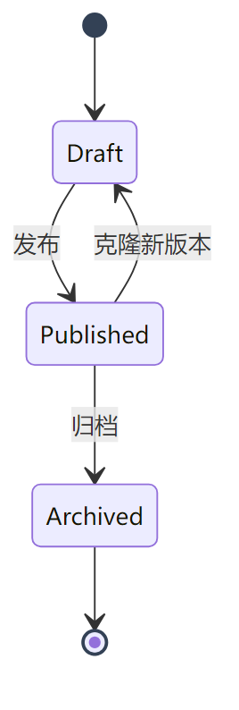

21.4 基线选择规则
- 优先匹配 tasook_no + satellite_no + test_batch_id；
- 未命中时匹配 tasook_no + satellite_no；
- 再未命中时匹配 tasook_no 型号级基线；
- 同时命中多版本时选择有效期覆盖当前窗口且版本最新的基线；
- 无基线时比对任务返回 CMP_001。

21.5 基线管理接口
方法 | 路径 | 说明
GET | /baselines | 查询基线列表
POST | /baselines | 创建基线草稿
GET | /baselines/{baselineId}/versions/{version} | 查询基线版本
POST | /baselines/{baselineId}/versions/{version}/publish | 发布基线
POST | /baselines/{baselineId}/versions/{version}/archive | 归档基线
POST | /baselines/resolve | 根据数据范围解析命中基线

22. 原始 MongoDB 数据读取详细设计

22.1 原始数据 Collection 约定
默认原始长表集合名由海量数据接口服务返回，若未返回则默认使用：

raw_param_points

22.2 原始数据结构
{
"_id": "ObjectId",
"tasook_no": "T001",
"satellite_no": "S001",
"param_id": "P_TEMP_001",
"ts": "2026-04-27T00:00:00.000Z",
"value": 23.5,
"quality": "NORMAL",
"source": "test-system-a",
"received_at": "2026-04-27T00:00:01.000Z"
}

22.3 索引建议
db.raw_param_points.createIndex({ param_id: 1, ts: 1 })
db.raw_param_points.createIndex({ ts: 1 })
db.raw_param_points.createIndex({ received_at: 1 })

22.4 读取策略
- 按 param_id in (...) + ts between start/end 查询；
- 每批读取不超过 50000 条；
- 使用游标分页，禁止一次性加载超大时间窗；
- 晚到数据通过 received_at 与任务回补窗口识别；
- 原始值不做插值、不去重，重复点由预处理规则和 ClickHouse 覆盖语义处理。

22.5 查询流程
图 21
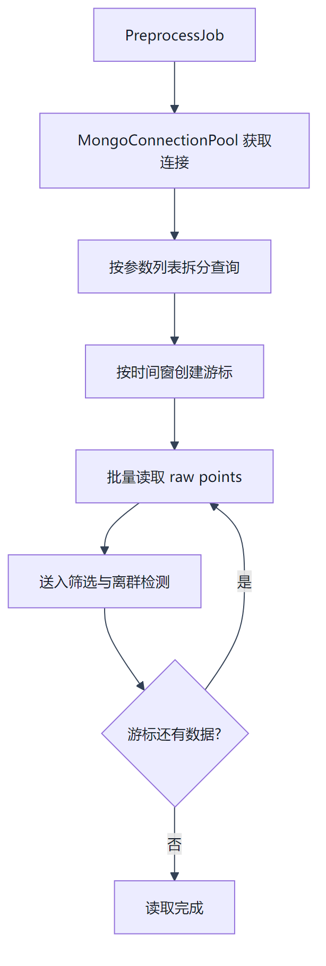

23. 任务补偿、回补与一致性保障设计

23.1 补偿目标
保证跨 PostgreSQL、ClickHouse、MinIO、Webhook 的多步骤任务在失败后可定位、可重试、可回补。

23.2 PostgreSQL 表设计
create table task_event (
event_id uuid primary key, -- 任务事件 ID
run_id uuid not null, -- 任务运行实例 ID
event_type varchar(64) not null, -- 事件类型，如 STEP_STARTED、STEP_FAILED
event_status varchar(32) not null, -- 事件状态：SUCCESS、FAILED、PENDING
payload_json jsonb, -- 事件上下文 JSON
error_code varchar(64), -- 失败错误码
error_msg text, -- 失败错误描述
created_at timestamptz not null default now() -- 创建时间
);
create table task_compensation (
compensation_id uuid primary key, -- 补偿任务 ID
run_id uuid not null, -- 关联任务运行实例 ID
compensation_type varchar(64) not null, -- 补偿类型，如 PG_METADATA、OBJECT_INDEX、WEBHOOK
status varchar(32) not null, -- 补偿状态：Pending、Running、Succeeded、Failed
retry_count int not null default 0, -- 已重试次数
next_retry_at timestamptz, -- 下次重试时间
payload_json jsonb not null, -- 补偿执行所需上下文
last_error text, -- 最近一次失败原因
created_at timestamptz not null default now(), -- 创建时间
updated_at timestamptz not null default now() -- 最近更新时间
);

23.3 双写失败处理
失败点 | 处理方式
ClickHouse 写入失败 | 当前批次重试，超过次数后任务失败
ClickHouse 成功、PG 元数据失败 | 创建 task_compensation，补写 PG 元数据
PG 成功、报告上传失败 | 重试 MinIO 上传
报告上传成功、索引写入失败 | 根据 MinIO object key 补写 object_index
Webhook 失败 | 写 callback_deliveries 并按退避策略重试

23.4 回补任务流程
图 22
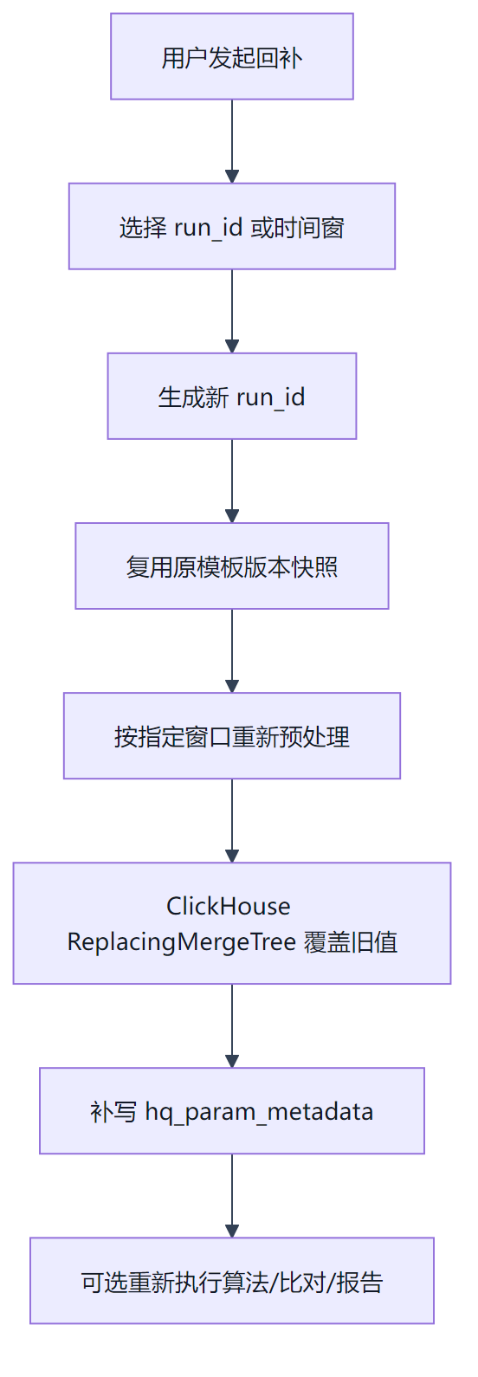

24. 算法仓库与沙箱执行详细设计

24.1 表设计
create table algorithm_package (
package_id uuid primary key, -- 算法包 ID
algorithm_code varchar(128) not null, -- 算法编码
algorithm_name varchar(256) not null, -- 算法名称
version varchar(64) not null, -- 算法包版本
runtime varchar(32) not null, -- 运行时类型：PYTHON、JS、DOTNET 等
entrypoint varchar(256) not null, -- 执行入口文件或函数
object_id uuid not null, -- 算法包文件在 object_index 中的 ID
manifest_json jsonb not null, -- manifest.json 解析后的元数据
status varchar(32) not null, -- 算法包状态：Uploaded、Approved、Rejected、Archived
created_by uuid, -- 上传人用户 ID
created_at timestamptz not null default now(), -- 上传时间
approved_by uuid, -- 审核人用户 ID
approved_at timestamptz -- 审核时间
);

24.2 manifest.json 规范
{
"algorithmCode": "custom_fft",
"version": "1.0.0",
"runtime": "PYTHON",
"entrypoint": "main.py",
"inputs": [{ "name": "series", "type": "TimeSeries" }],
"outputs": [{ "name": "spectrum", "type": "Spectrum" }],
"resources": {
"cpu": "1",
"memoryMb": 1024,
"timeoutSeconds": 600
}
}

24.3 沙箱执行流程
图 23
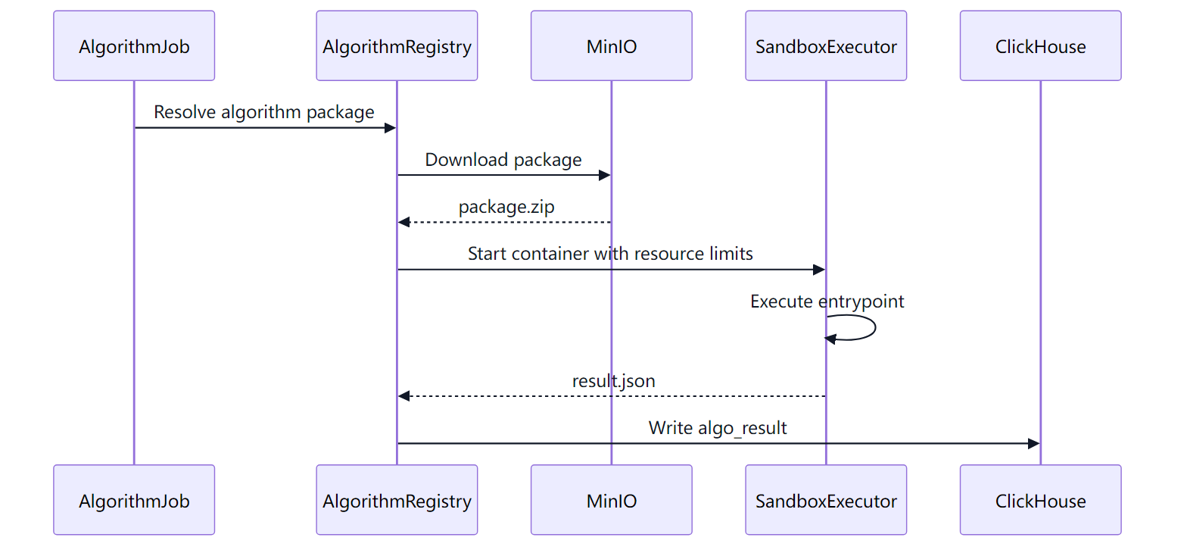

24.4 安全限制
- 容器禁用特权模式；
- 限制 CPU、内存、运行时长；
- 默认禁止访问内网，仅允许访问挂载输入输出目录；
- 输出必须符合 outputs Schema；
- 审核通过后才允许注册为算法节点。

25. 报告模板渲染详细设计

25.1 占位符 Schema
{
"placeholders": [
{
"name": "compare_summary",
"type": "TEXT",
"required": true,
"source": "compare_result.summary"
},
{
"name": "compare_table",
"type": "TABLE",
"required": true,
"source": "compare_result.details"
},
{
"name": "chart_cluster_drift",
"type": "IMAGE",
"required": false,
"source": "charts.cluster_drift"
}
]
}

25.2 渲染校验
校验项 | 失败处理
必填占位符缺失 | 模板发布失败
数据源字段不存在 | 报告任务失败 RPT_001
图片生成失败 | 使用占位错误图并记录告警
表格列不匹配 | 报告任务失败

25.3 报告预览数据
报告模板维护页使用最近一次成功比对结果作为预览数据；无历史结果时使用系统内置 mock 数据。

26. 数据归档与生命周期设计

26.1 ClickHouse 生命周期
数据 | 热数据 | 冷数据 | 处理策略
hq_param_point | 近 12 个月 | 12 个月以上 | 冷数据迁移到低成本磁盘或对象存储
algo_result | 近 24 个月 | 24 个月以上 | 聚合保留，明细可归档
compare_result | 长期 | - | 长期保留

26.2 MinIO 生命周期
对象类型 | 策略
报告文件 | 长期保留，开启版本控制
算法包 | 所有已发布版本长期保留
临时导出 | 默认 30 天过期
渲染中间图 | 7 天过期

26.3 操作留痕保留
操作留痕默认长期保留；若容量过大，可按年度归档到冷存储，但查询索引保留在 PostgreSQL。

27. 机器学习数据集快照扩展设计

27.1 表设计
create table ml_dataset_snapshot (
dataset_id uuid primary key, -- 数据集快照 ID
dataset_name varchar(256) not null, -- 数据集名称
tasook_no varchar(64), -- 型号代号；为空表示跨型号数据集
satellite_no varchar(64), -- 卫星代号；为空表示跨卫星数据集
run_ids jsonb not null, -- 参与构建数据集的任务运行实例 ID 集合
channel_mapping jsonb not null, -- 参数到 ML 通道的映射关系
window_config jsonb not null, -- 样本切窗配置，如窗口长度、步长
normalization_object_id uuid, -- 归一化参数文件对象 ID
mask_strategy varchar(64) not null default 'PADDING_MASK', -- 缺失值掩码策略
object_id uuid, -- 数据集文件对象 ID
status varchar(32) not null, -- 快照状态：Building、Ready、Failed、Archived
created_by uuid, -- 创建人用户 ID
created_at timestamptz not null default now() -- 创建时间
);

27.2 快照生成规则
- 输入来自 ClickHouse 高品质点表；
- 输出样本形态为 [T, C]；
- 缺失值不插值，统一通过 mask 表达；
- 归一化参数单独保存到 MinIO；
- 数据集必须记录使用的 run_id 集合，确保可复现。

27.3 接口
方法 | 路径 | 说明
POST | /ml/datasets | 创建数据集快照任务
GET | /ml/datasets | 查询数据集列表
GET | /ml/datasets/{datasetId} | 查询数据集详情
GET | /ml/datasets/{datasetId}/download-url | 获取下载地址

28. 可观测、告警与运维接口设计

28.1 日志字段规范
字段 | 说明
trace_id | 链路追踪 ID
run_id | 任务 ID
job_type | 任务类型
tasook_no | 型号代号
satellite_no | 卫星代号
duration_ms | 耗时
error_code | 错误码

28.2 告警规则
告警 | 触发条件
任务连续失败 | 10 分钟内同类任务失败超过 5 次
队列积压 | Hangfire 队列长度超过阈值
外部接口异常 | 连续 3 次调用海量接口或资产接口失败
ClickHouse 写入异常 | 写入失败率超过 1%
Webhook 投递异常 | 单客户端连续失败超过 5 次

28.3 健康检查接口
方法 | 路径 | 说明
GET | /health/live | 进程存活检查
GET | /health/ready | 依赖就绪检查
GET | /ops/metrics | Prometheus 指标
GET | /ops/queue-status | 队列状态
POST | /ops/cache/refresh-assets | 手工刷新资产缓存

29. 修订记录
版本 | 日期 | 说明
V1.0 | 2026-04-27 | 基于概要设计 V2.7 生成详细设计首版，覆盖模块拆分、表结构、接口、流程图、序列图、类图与开发任务拆分
V1.1 | 2026-04-27 | 新增第 15 章《后端 HTTP 接口详细定义》，按前后端分离方式补充各模块 Controller、接口路径、权限、请求体与响应体示例；后续章节顺延
V1.2 | 2026-04-27 | PostgreSQL 表设计补充用户、角色、权限、用户业务范围、登录日志、刷新令牌，以及第三方 API 客户端数据范围表；同步补充用户权限与客户端范围管理接口
V1.3 | 2026-04-27 | 补充 OAuth2.0 Client Credentials 第三方鉴权详细设计：新增 Token 获取流程、Scope 模型、Token 校验顺序、错误响应、Token 留痕表与开放接口鉴权说明；第三方开放接口统一改为 OAuth2.0 Bearer Token
V1.4 | 2026-04-27 | 补充概要设计覆盖缺口：将《灰度发布与模板路由详细设计》前移至模板治理后；新增外部接口协议、基线管理、原始 MongoDB 读取、任务补偿与回补、算法仓库与沙箱、报告模板渲染、数据归档、机器学习数据集快照、可观测告警与运维接口等详细设计章节
V1.5 | 2026-04-28 | 基于 V1.4 完整版补充 SQL DDL 字段级注释，覆盖 PostgreSQL 元数据表、用户权限/OAuth/Webhook 表、ClickHouse 明细与结果表、基线/补偿/算法包/机器学习数据集快照等表结构

